宁波市鄞州盛飞专利代理事务所
二〇一七年十二月

宁波市知识产权区域布局项目
（液压系统领域）报告

目 录

1 液压技术概述 1
1.1 液压技术简介 1
1.1.1 液压原理 1
1.1.2 液压系统的组成 1
1.1.3 液压技术的应用领域 2
1.2 国内外液压技术发展综述 4
1.2.1 国外液压技术综述 4
1.2.2 国内液压技术综述 7
1.2.3 液压技术发展趋势 9
2 检索策略 15
2.1 液压技术分解 15
2.2 数据检索 18
2.3 检索式 18
2.4 查全率和查准率评估 20
3 液压系统领域专利分析 21
3.1液压领域区域专利分析 21
3.1.1 液压技术领域全球专利布局概况 21
3.1.2 液压技术领域美国专利布局概况 29
3.1.3 液压技术领域欧洲专利布局概况 34
3.1.4 液压技术领域中国专利布局概况 39
3.1.5 液压技术领域宁波专利布局概况 45
3.2 液压领域核心专利分析 66
3.2.1液压技术产业链上的专利资源布局状况 66
3.2.2液压技术发展路线分析 68
3.2.3 液压技术核心专利分析 70
3.2.4液压技术专利运营情况分析 74
4 宁波市液压系统领域产业专利布局对策 79
4.1 宁波液压系统产业总体态势 79
4.2 宁波市液压行业调研目标 79
4.3 宁波市液压系统领域技术现状以及存在的问题 82
4.4 宁波市液压系统产业未来的发展方向 83
4.4.1 之于宁波市政府的建议 84
4.4.2 之于宁波液压企业的建议 88

1 液压技术概述

1.1 液压技术简介

1.1.1 液压原理
液压系统(英文名称:hydraulic system)，是指以液相介质（包括油基介质和水基介质）为工作介质，利用液相介质的压力传递能力，并通过控制阀门等附件操纵液压执行机构工作的整套装置。
液压技术用的是帕斯卡定律：密闭液体上的压强，能够大小不变地向各个方向传递那么在一个小面积的活塞上施加一个很小的力，因为传播的是压强，所以在另一边的面积大的活塞上就会出现更大的力。
液压系统利用液压泵将原动机的机械能转换为液体的压力能，通过液体压力能的变化来传递能量，经过各种控制阀和管路的传递，借助于液压执行元件(液压缸或马达)把液体压力能转换为机械能，从而驱动工作机构，实现直线往复运动和回转运动。其中的液体称为工作介质，包括油性介质和水性介质，其中油性介质一般为矿物油，水性介质一般可以为水。

1.1.2 液压系统的组成
一个完整的液压系统由五个部分组成，即动力元件、执行元件、控制元件、辅助元件和液压介质。
- 动力元件的作用是将原动机的机械能转换成液体的压力能，指液压系统中的油泵，它向整个液压系统提供动力。液压泵的结构形式一般有齿轮泵、叶片泵和柱塞泵。
- 执行元件(如液压缸和液压马达)的作用是将液体的压力能转换为机械能，驱动负载作直线往复运动或回转运动。
- 控制元件(即各种液压阀)在液压系统中控制和调节液体的压力、流量和方向。根据控制功能的不同，液压阀可分为压力控制阀、流量控制阀和方向控制阀。压力控制阀又分为溢流阀(安全阀)、减压阀、顺序阀等；流量控制阀包括节流阀、调整阀、分流集流阀等；方向控制阀包括单向阀、液控单向阀、梭阀、换向阀等。根据控制方式不同，液压阀可分为开关式控制阀、定值控制阀和比例控制阀。
- 辅助元件包括油箱、滤油器、油管及管接头、密封圈、压力表、油位油温计等。
- 液压介质是液压系统中传递能量的工作介质，有各种矿物油、乳化液和合成型液压油等几大类。

1.1.3 液压技术的应用领域
(1) 工程机械
工程机械是液压产品的最大用户，占行业销售的42.3%，今后比例还会扩大。每年为国产和合资生产的挖掘机、道路机械、建设机械、桩工机械、水泥搅拌车等配套所进口的液压件，约达1.5亿美元以上。
(2) 机床
机床产品需要大量高压、大流量柱塞泵，插装阀、叠加阀、电磁阀、比例阀、伺服阀、低噪声叶片泵和轻型柱塞泵等液气密元件产品。而液压系统更是广泛地应用与机床工件的夹紧、工作台的移动等场合。随着制造业技术的进步，国内对高精、高效、自动化机床，特别是数控机床的需求量越来越大。据有关预计，到2010年末我国数控机床年需求量超过5万台；机床总拥有量将由2007年的300多万台，增加到接近400万台，增长率达33%。此外，锻压机械的发展也对液压原件及成套系统提出新的要求。因此，为机床和锻压机械配套、维修用液压、气动和密封件的市场需求量也将有很大的增长。
(3) 汽车制造业
汽车、摩托车产品需要大量转向助力泵，自动变速箱用的液压控制元件，各种类型的密封件和气动元件；汽车制造设备则需要各种泵，液压电磁阀，气阀，气源处理装置，各种气缸比例阀，载重汽车用齿轮泵、油缸和控制阀等。
(4) 冶金机械
据了解冶金设备中液压气动技术的使用率达6.1%～8.1%，约占设备总费用的10%左右。因此，冶金工业的改造和发展为液压气动密封件产品提供了很大的市场空间。从行业统计分析，液压、气动产品为冶金行业直接提供配套分别占销售额的14.5%和9%。另外，冶金、矿山设备产品需要大量各类柱塞泵，插装阀、电磁阀、比例阀，伺服阀、油缸，液压系统总成及气动元件。
(5) 液压试验台
液压技术需要不断地发展、创新，每年需要一批的液压试验台来进行试验，这也是液压技术的一个应用领域。
(6) 游乐设施
随着人们生活水平的提高，对生活质量的要求也越来越高。游乐设施也已成为人们生活的一部分。而由于液压技术本身的优点，液压技术在游乐设备上也是不遑多让。
(7) 武器装备
现代武器装备，特别是现代化大型装备，离不开液压传动。现代武器装备液压系统的维修和防护已成为我军重要研究课题之一，它既是对我军装备维修人员的重要考验，也是提高我军战斗力和兵器的寿命的重要保障。特别是电流变、磁流变技术的兴起及应用，更是使液压技术在武器装备上如虎添翼。
（8）采油设备/抽油泵
抽油泵是利用液压原理，使用抽油机带动把井内原油抽到地面的常用井下装置。普通抽油泵主要由泵筒、吸入阀、活塞、排除阀四大部分组成。按照抽油泵在井下的固定方式，可分为管式泵和杆式泵。

1.2 国内外液压技术发展综述

1.2.1 国外液压技术综述
液压技术起步于工业技术发达的西方国家，其发展历程大体可以分为如下四个阶段：
- 液压技术萌芽阶段
液压技术发展从18世纪英国制成世界上第一台水压机计算（1795年英国约瑟夫·布拉曼(Joseph Braman,1749-1814)，在伦敦用水作为工作介质,以水压机的形式将其应用于工业上，诞生了世界上第一台水压机），至今已有近三百年历史。1905年液压工作介质由水改为油，又进一步得到改善。液压元件大约在19世纪末20世纪初的20年间才开始进入正规的工业生产阶段。1925年维克斯(F.Vikers)发明了压力平衡式叶片泵，为近代液压元件工业或液压传动的逐步建立奠定了基础。20世纪初康斯坦丁·尼斯克(G·Constantimsco)对能量波动传递所进行的理论及实际研究；1910年对液力传动(液力联轴节、液力变矩器等)方面的贡献，使这两方面领域得到了发展。
直到20世纪三十年代才被较为普遍地应用到起重机、机床、船舶以及工程机械等领域，从而实现了液压技术在工业、军事以及商业上的广泛应用，从而促进液压技术的快速发展，特别是第二次世界大战对液压技术的发展起到了极大的促进作用。在第二次世界大战后，液压技术迅速转向民用工业，从而在各种自动化生产生活设备以及自动化生产线等方面获得长足的发展。
第二次世界大战(1941-1945)期间，在美国机床中有30%应用了液压传动。应该指出，日本液压传动的发展较欧美等国家晚了近20多年。在1955年前后，日本迅速发展液压传动，1956年成立了“液压工业会”，促进了日本液压行业的高速发展。
而后在进入60年代以后，液压技术随着新能源技术、空间技术、计算机技术以及电气化技术等的发展而迅速发展，并逐步发展成为机械传动技术中的一项完整的自动化技术。
- 液压技术广泛应用与电液一体化技术的提出阶段
20世纪六十年代美国首先发展一体化技术，如第一台机器人、数控车床、内燃机电子燃油喷射装置等，而工程机械在机电液一体化技术方面的开发甚至比汽车行业还早。如60年代末，日本小松制作所研制的7m水深的无线电遥控水陆两用推土机就投入了运行(以今天的眼光来看,这只能称为机电一体化的雏形)，并于1971年在天津参加了建设机械展览会。此间，日本日立建机制造所也研制出了无线电遥控水陆两用推土机，其工作装置采用了仿形自动控制。与此同时，美国卡特彼勒公司将其生产的激光自动调平推土机也推向市场，并于1972年在天津工程机械研究所样机试验场举办的独家首届展示会上向中国用户亮相。
日本在工程机械上采用现代机电液一体化技术虽然比美国晚几年，但不同的是美国工程机械运用的这一技术主要由生产控制装置的专业厂家开发，而日本直接由工程机械制造厂自行开发或与有关公司合作开发。由于针对性强，日本使工程机械上与机电液一体化技术结合紧密发展较为迅速。
- 电液一体化技术的大规模应用阶段
二十世纪后期开始，计算机技术以及电子技术飞速发展并加入了液压技术领域使得液压技术进一步发展，并在产品设计制造使用这些先进技术，得到显著的效益。新时代利用计算机辅助设计、制造进行液压系统的完整性设计、新产品制造，有效的提高了液压系统的质量、优化了产品行能、降低了制造成本，并缩短了液压系统的生产周期。液压技术现代自动化发现的进程中，利用计算机对液压系统进行控制，极大的简化了操作，提高了劳动生产率，并增加了产品的可靠性。
本阶段由于电液伺服和比例控制技术的出现和应用，从而在生产加工领域的应用得到极大的拓展，据统计显示，液压技术在工程机械方面的应用占比达到95%以上；在数控加工中心方面的占比达到90%以上；在自动生产线方面的占比达到95%以上。
- 数字控制技术发展阶段
近年来液压行业对于计算机辅助设计CAD的推广应用和数字控制的研制开发给与了极大关注。

1.2.2 国内液压技术综述
（1）国内液压系统发展历程
我国液压（含液力，下同）、气动和密封件工业发展历程，大致可分为三个阶段，即：20世纪50年代初到60年代初为起步阶段；60-70 年代为专业化生产体系成长阶段；80-90年代为快速发展阶段。其中，液压工业于50年代初从机床行业生产仿苏的磨床、拉床、仿形车床等液压传动起步，液压元件由机床厂的液压车间生产，自产自用．进入60年代后，液压技术的应用从机床逐渐推广到农业机械和工程机械等领域，原来附属于主机厂的液压车间有的独立出来，成为液压件专业生产厂。到了60年代末、70年代初，随着生产机械化的发展，特别是在为第二汽车制造厂等提供高效、自动化设备的带动下，液压元件制造业出现了迅速发展的局面，一批中小企业也成为液压件专业制造厂。1968年中国液压元件年产量已接近20万件：1973年在机床、农机、工程机械等行业，生产液压元件的专业厂己发展到100余家，年产量超过100万件，一个独立的液压制造业己初步形成。这时，液压件产品已从仿制产品发展为引进技术与自行设计相结合的产品，压力向中、高压发展，并开发了电液伺服阀及系统，液压应用领域进一步扩大。气动工业的起步比液压稍晚儿年，到1967年开始建立气动元件专业厂，气动元件才作为商品生产和销售。含橡塑密封、机械密封和柔性石墨密封的密封件工业，50 年代初从生产普通0 型圈、油封等挤压橡塑密封和石棉密封制品起步，到60 年代初，开始研制生产机械密封和柔性石墨密封等制品。
70年代，在原燃化部、一机部、农机部所属系统内，一批专业生产厂相继成立，并正式形成行业，为密封件工业的发展成长奠定了基础。进入80年代，在国家改革开放的方针指引下，随着机械工业的发展，基础件滞后于主机的矛盾日益突出，并引起各有关部门的重视。为此，原一机部于1982年组建通用基础件工业局，将原有分散在机床、农业机械、工程机械等行业归口的液压、气动和密封件专业厂，统一划归通用基础件局管理，从而使该行业在规划、投资、引进技术和科研开发等方面得到基础件局的指导和支持。从此进入了快速发展期，先后引进了60余项国外先进技术，其中液压40余项、气动7项，经消化吸收和技术改造，现均己批量生产，并成为行业的主导产品。
近年来，行业加大了技术改造力度，1991 -1998年国家、地方和企业自筹资金总投入共约20多亿元，其中液压16多亿元。经过技术改造和技术攻关，一批主要企业技术水平进一步提高，工艺装备得到很大改善，为形成高起点、专业化、批量生产打下了良好基础。近几年，在国家多种所有制共同发展的方针指引下，不同所有制的中小企业迅猛崛起，呈现出勃勃生机。随着国家进一步开放，三资企业迅速发展，对提高行业水平和扩大出口起着重要作用。目前我国己和美国、日本、德国等国家著名厂商合资或由外国厂商独资建立了柱塞泵／马达、行星减速机、转向器、液压控制阀、液压系统、静液压传动装置、液压件铸造、气动控制阀、气缸、气源处理三联件、机械密封、橡塑密封等类产品生产企业50多家，引进外资2亿多美元。
（2）国内液压系统研究现状
我国自20世纪50年代后期开始发展液压工业，80年代～90年代，国家对液压行业进行了重点改造，先后引进了许多项国外技术，使我国液压行业的产品水平、产品开发水平和工艺装备水平都有了大幅度提高，但与国外先进水平相比尚有很大的差距。主要表现在产品技术含量低、品种规格少、标准化程度低、通用性差、产品寿命短、可靠性差、质量不稳定、自我开发能力差、拥有自主知识产权的技术少；在一些新的应用领域，如航空航天、水下和海洋工程、微型机械装置及高温明火环境下所急需的一些特殊元件研究甚少，甚至处于空白状态。迅速改变这种落后状况，是我国液压技术界和工程界所面临的一项重要任务和迫切使命。
目前全国 约有近 300 家企业 ,在国家部属或行业归口的研究院 所中设有 20 多个液压气动研究室 ,有10 多个大学设有流体传动与控制专业 ,还有国家级液压元件质量监 督检测中心以及国家重点实验室。

液压技术发展趋势
（1）技术方向
——节省能耗，提高效率
——用AC电机或变频电机驱动定量泵。
——发展机电一体化元件和系统。
——发展具有比例阀的耐污染和伺服阀高精度、高频响的直动型电液控制阀。
——发展内置电子系统的电液伺服比例元件、电磁阀、液压定位油缸等。
——重视环保。环保型产品将具竞争优势，随着人们环境意识的加强，开发保护型液压产品，将成为今后国内液压技术的主流。
——适应主机机电一体化的需要。
——应用现代控制技术，提高电液压自动控制系统的性能。
——大力发展水压系统和元件，扩大其应用领域。
（2）关键技术的突破
——液压传动与控制系统的节能技术，如负荷传感技术、新型节能系统和元件。
——机电一体化技术及IT技术的应用 高精度、高频响电液、电气伺服比例系统和元件，液粘调速器速度控制技术。数字液压、气动系统和元件，直动型电液控制元件。
——液压系统及污染控制技术。
——无泄漏液压系统和元件。
——水压传动与控制技术。
——高速重载齿轮传动设计与制造技术。
——高速铁路轴承设计制造技术。
——高速、高精度机床主轴轴承设计与制造技术。
——各种传动系统降噪和增寿技术。
——特种传动技术（谐波传动、机械无级变速等）。
——先进设计技术，如计算机辅助设计与试验，仿真技术。
——大型传动系统的故障诊断技术。
——现代制造技术的应用研究，如表面处理技术，计算机辅助制造技术、润滑技术。
（3）发展趋势
——元件的小型化、模块化
元件的小型化，如电磁阀的驱动功率逐渐减小，从而适应电子器 件的直接控制，同时也节省了能耗。元件的功能日益复合，如螺纹插装阀的大量运用，使系统的功能的拓展更灵活。
——节能化
变量泵在国外的研发已日趋成 熟。目前，恒压变量、流量压力复 合控制、恒功率、比例伺服控制等 技术已被广泛的集成到柱塞泵上。 节能、减少系统发热已成为系统设 计时必需要考虑的问题之一。
值得一提的是变频调速技术得到了足够的重视。采用定量泵变转速的方案是与恒转速变量泵相异的一种思路。目前的研究尚处于初步阶段。
——新材料的应用
新材料如陶瓷技术的使用是与非矿物油介质元件的要求及提高摩 擦副的寿命联系在一起的。目前，已有德、英、芬兰等国的厂商在纯水液压件上使用了该项技术。
新型磁性材料的运用是与电磁阀、比例阀的性能提高结合在一起 的。由于磁通密度的提髙，可以使 阀的推力更大，其直接作用便是：阀的控制流量更大，响应更快，工作更可靠。
——环保
环保的要求体现了现代工业的 人文关怀。环保的液压元件应当是：少、无泄漏及低噪声，这也是液压元 件发展的一个永恒的主题。
借助于密封技术，在泄漏的控 制方面已取得了长足的进步。
在噪声的控制方面，也取得了显著的成效，如Voith Turbo的IPC 内啮合齿轮泵和Denison的T7B叶 片泵等在中高压时均达到了 60余分贝的水平。传统的噪声等级较高的柱塞类元件，其噪声也得到了较好的控制，如 Rexroth 的A10VSO71， 其噪声约为71〜73dB(A)。
——控制理论
控制理论是该领域最为活跃的 一个分支。液压控制系统正从不断 发展的自动控制理论中得益，并不 断丰富自控理论的实践。目前，自适应控制、鲁棒控制、模糊控制及神经网络控制等均得到了不同程度的运用。
在该领域，最为主要的发展可能在：磁性材料的研制，将显著提髙现有比例阀的特性。进一步提髙伺服阀的频宽。功能的复合、集成与接口 的标准化。新型控制理论的应用。
——非矿物油介质元件
非矿物油介质元件是应用于特殊场合的元件，如要求耐燃、安全、 卫生，此时就需要考虑采用高水基或纯水元件。能源危机催生了该类 元件的诞生，但目前的发展动力可能更大程度上与环保、工作介质的廉价及其安全性相关。目前，丹麦的Danfoss公司提供了成套的nessie系列纯水液压元件，已在食品等行业得到了运用。
——比例阀技术
比例阀的发展主要在频宽的增大及控制精度的提高上，以期其性 能接近伺服阀。同时，比例阀又沿 着标准化、模块化及廉价的方向发展，以促进其应用。前者如Bosch的带位置反馈的比例伺服阀，其性能已很接近电液伺服阀的性能。后者如螺纹插装式比例阀，在某些工程机械中得到了运用。
——电液伺服技术
电液伺服阀是最早将液压技术引入自动控制领域的功臣。但电液 伺服阀的结构自发明以来，就少有改进。除了在传统的需要特别高频 响的场合外，其传统地位正日益受 到比例技术的挑战。MOOG公司也开始生产与比例阀类似的采用永磁 式线性力马达的直接驱动式伺服阀 (DDV)。
——密封技术
自从液压技术诞生以来，泄漏一直是困扰着业界人士的一大难题。伴随着泄漏的是：矿物油的浪费及对环境的污染、系统传动效率的降低等等。
在静密封领域，橡胶类密封件拥有不可替代的地位，当然，根据 应用场合如温度的不同，又有丁晴 橡胶及氟橡胶之分。在动密封领 域，聚四氟乙铺(PTFE)已拥有不可动摇的地位。近年来，密封技术的 进步也主要集中在PTFE的使用方面。随着对材料及密封机理的深入了解，已可以在PTFE中有针对性的 添加某些材料以达到提高性能的要求。国外许多大的密封件公司如宝色霞板、Tetrafluor等均有针对不同应用场合的材料配方以强化某一方面的性能。
目前，尽可能的提高动密封对偶件的表面光洁度，也已成为提高密封效果的一种共识。 这种共识也是基于对PTFE材料的密封机理的认识而达成的。
密封领域的另一个创新领域主要集中在密封件形状的设计上。目前，已可用有限元分析 等方法对密封件的压力梯度作出分析，从而可事先知晓其密封性能。
此外，O形密封圈及簧片作为弹性体，在保证PTFE密封件低压时的密封性能方面已得到广泛认同。在直线密封及旋转密封技术方面， 使用成套的密封件来提高密封性能已成为一种标准的解决方案。

2 检索策略

2.1 液压技术分解
在前期调研中，课题组通过与液压行业专家进行充分讨论，并且在充分查阅相关技术资料，从产业层面对液压技术有了充分的认识。在此基础上，课题组遵循“符合行业标准和习惯”并兼顾“便于检索和标引”的原则，按照液压系统的组成将液压技术分为动力元件、执行元件、控制元件、辅助元件和工作介质几个部分，具体如表2-1-1所示。
表2-1-1 液压技术分解表
一级 | 二级 | 三级 | 四级
动力元件 | 液压泵 | 齿轮泵 | 泵体
动力元件 | 液压泵 | 齿轮泵 | 主动齿轮
动力元件 | 液压泵 | 齿轮泵 | 从动齿轮
动力元件 | 液压泵 | 齿轮泵 | 月牙板
动力元件 | 液压泵 | 叶片泵 | 配流盘
动力元件 | 液压泵 | 叶片泵 | 传动轴
动力元件 | 液压泵 | 叶片泵 | 转子
动力元件 | 液压泵 | 叶片泵 | 定子
动力元件 | 液压泵 | 叶片泵 | 叶片
动力元件 | 液压泵 | 柱塞泵 | 传动轴
动力元件 | 液压泵 | 柱塞泵 | 配流盘
动力元件 | 液压泵 | 柱塞泵 | 柱塞
动力元件 | 液压泵 | 柱塞泵 | 缸体
动力元件 | 液压泵 | 柱塞泵 | 斜盘
动力元件 | 液压泵 | 柱塞泵 | 连杆机构
执行元件 | 液压缸 | 缸筒
执行元件 | 液压缸 | 活塞
执行元件 | 液压缸 | 活塞杆
执行元件 | 液压缸 | 端盖
执行元件 | 液压缸 | 密封件
执行元件 | 液压马达 | 齿轮马达
执行元件 | 液压马达 | 叶片马达
执行元件 | 液压马达 | 柱塞马达
控制元件 | 液压控制阀 | 阀体
控制元件 | 液压控制阀 | 阀芯
控制元件 | 液压控制阀 | 驱动阀芯动作的零、部件 | 弹簧
辅助元件 | 蓄能器 | 重力式
辅助元件 | 蓄能器 | 弹簧式
辅助元件 | 蓄能器 | 活塞式
辅助元件 | 蓄能器 | 气囊式
辅助元件 | 过滤器 | 网式
辅助元件 | 过滤器 | 线隙式
辅助元件 | 过滤器 | 纸芯式
辅助元件 | 过滤器 | 烧结式
辅助元件 | 冷却器
辅助元件 | 加热器
辅助元件 | 油管 | 无缝钢管
辅助元件 | 油管 | 橡胶软管
辅助元件 | 油管 | 纯铜管
辅助元件 | 管接头 | 卡套式 | 接头体
辅助元件 | 管接头 | 卡套式 | 卡套
辅助元件 | 管接头 | 卡套式 | 螺母
辅助元件 | 管接头 | 焊接式 | 接头体
辅助元件 | 管接头 | 焊接式 | 接管
辅助元件 | 管接头 | 焊接式 | 螺母
辅助元件 | 管接头 | 焊接式 | 0形密封圈
辅助元件 | 管接头 | 扩口式 | 接头体
辅助元件 | 管接头 | 扩口式 | 螺母
辅助元件 | 管接头 | 扩口式 | 密封垫圈
辅助元件 | 管接头 | 扩口式 | 导套
辅助元件 | 管接头 | 中心回转接头 | 旋转芯子
辅助元件 | 管接头 | 中心回转接头 | 外壳
辅助元件 | 管接头 | 中心回转接头 | 密封件
辅助元件 | 油箱
辅助元件 | 压力计
辅助元件 | 流量计
辅助元件 | 密封装置 | 0形密封圈
辅助元件 | 密封装置 | 唇形密封圈
辅助元件 | 密封装置 | 旋转轴密封圈
辅助元件 | 密封装置 | 防尘密封圈
辅助元件 | 密封装置 | 组合密封圈
工作介质 | 矿物油类 | 通用液压油
工作介质 | 矿物油类 | 耐磨液压油
工作介质 | 矿物油类 | 低温液压油
工作介质 | 合成液 | 磷酸酯液
工作介质 | 合成液 | 水-乙二醇液
工作介质 | 乳化液 | 水包油型
工作介质 | 乳化液 | 油包水型

2.2 数据检索
本报告的专利文献数据主要来自于国家知识产权局专利检索与服务系统，数据截止时间为2017年6月23日。
专利数据来源：包括专利文献、法律状态、诉讼、引用频次等方面的数据。
专利数据库：Patentics；WIPS Global专利数据库；智慧芽；中国知识产权裁判文书网、中国法院网。
非专利数据库：百度搜索引擎；GOOGLE搜索引擎。
标识说明：本文图表中CN指中国；US指美国；EP指欧洲；JP指日本；DE指德国；KR指韩国；FR指法国；GB指英国。

2.3 检索式
检索式S/1=IPC/F15B AND B/(液压 OR 油缸 OR 油压 OR HYDRAULIC OR CYLINDER OR "OIL PRESSURE")/APP;
检索式S/2=ipc/f04 and aclm/(齿轮泵 or “gear nw/1 pump” or “wheel pump” or 液压泵 or “hydraulic pump” or “fluid pump” or 螺杆泵 or “Screw Pump” or “spiral pump” or “Progressive cavity Pump” or 柱塞泵 or “PLUNGER nw/1 PUMP” or “PISTON PUMP” or “ram nw/1 pump” or 叶片泵 or “VANE PUMP” or “paddle pump” or “turbo pump” or “rotodynamic pump” or 液体泵 or “liquor pump” or "fluid pump" or 抽油泵 or “oil well PUMP”)/app;
检索式S/3=ipc/f04 and abst/(齿轮泵 or “gear nw/1 pump” or “wheel pump” or 液压泵 or “hydraulic pump” or “fluid pump” or 螺杆泵 or “Screw Pump” or “spiral pump” or “Progressive cavity Pump” or 柱塞泵 or “PLUNGER nw/1 PUMP” or “PISTON PUMP” or “ram nw/1 pump” or 叶片泵 or “VANE PUMP” or “paddle pump” or “turbo pump” or “rotodynamic pump” or 液体泵 or “liquor pump” or "fluid pump" or 抽油泵 or “oil well PUMP”)/app;
检索式S/4=ipc/(f03c) and b/(马达 or 电机 or 电动机 OR 液压 or 油压 or 油缸 OR MOTOR OR "electric machine" OR HYDRAULIC OR “CYLINDER” OR "OIL PRESSURE") andnot b/(发电)/APP;
检索式S/5=IPC/(F15B9/00 or F15B11/00 or F15B13/00 or F15B15/00 or F15B17/00 or F15B17/02 or F15B18/00) and b/(马达 or 电机 or 电动机 OR 液压 or 油压 or 油缸 OR MOTOR OR "electric machine" OR HYDRAULIC OR “CYLINDER” OR "OIL PRESSURE") andnot b/(发电)/APP;
检索式S/6=ipc/f16K and b/(液压 or 油压 or 油缸 OR HYDRAULIC OR CYLINDER OR "OIL PRESSURE")/APP;
检索式S/7=(S/1 OR S/2 OR S/3 OR S/4 OR S/5 OR S/6)/APP；
检索结果（检索结果均排除外观设计且合并去重）：132083。
声明：有关2015年、2016年以及2017年的检索数据因公开程序的限制，会有所缺失，相关数据不恰当之处需要酌情考虑，为免误解部分趋势数据予以删除。同时，本文对专利限定在未指明的情况下，包括发明专利以及实用新型专利。

2.4 查全率和查准率评估
查全率和查准率是评估专利检索结果优劣的指标，查全率用来评估检索结果的全面性；查准率用来评估检索结果的准确性。
设S为待验证的待评估查全专利文献集合，P为查全样本专利文献集合，P中每一篇样本文献都需要与分析主题相关，则查全率为r=num（P∩S）/num(S)。设S为待评估专利文献集合中的抽样样本，S’为S中与分析主题相关的专利文献，则查准率p=num（S’）/num(S)。其中，函数num( )表示集合中样本的数量；P∩S指集合P与集合S的交集。
项目组根据上述计算方法对查全率和查准率进行验证，查全率为94%，查准率为95%，符合要求。

3 液压系统领域专利分析

3.1液压领域区域专利分析

3.1.1 液压技术领域全球专利布局概况
本节从专利申请趋势、专利技术分布、地域分布、申请人竞争分析等几个方面，对全球范围内的液压领域专利技术发展情况、分布态势、研发力量以及区域研发重点、热点进行分析。
（1）液压技术专利全球总体申请趋势
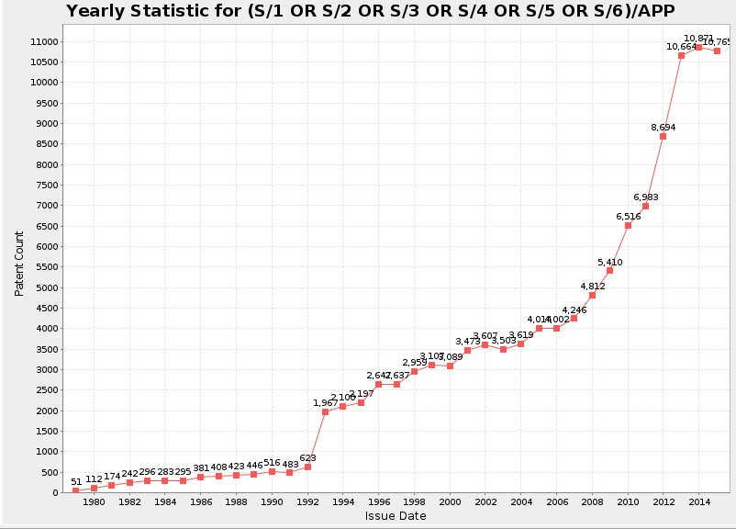
图3-1-1-1 液压技术全球专利申请发展趋势图
参见图3-1-1-1，液压技术全球专利申请发展趋势基本可以分为如下几个阶段：
——技术萌芽期：20世纪七十年代以前
在20世纪七十年代以前，液压技术发展都相对缓慢，直至1979年底全球液压领域的专利年申请量都未突破100件，在本阶段液压技术的发展历程主要经历了1970年以前的高压高速化以及七十年代对环保、可靠性等方面的追求的阶段。
——平稳增长期：20世纪八十年代
本阶段液压技术专利的全球申请量始终在缓慢而稳定地平稳增强。期间，全球范围内，液压技术专利布局的主要力量都集中于欧洲和美国，研发的重点主要侧重于低能耗液压技术和水基液压介质等方面。
——突破期：20世纪九十年代至21世纪初，主要分为两个子阶段：
第一阶段：20世纪九十年代至2005年前后
本阶段在欧洲、美国等国家地区的研发力量保持持续投入的同时，日本在液压技术也取得了较大的突破，日本申请人在全球范围内开展了广泛的专利技术布局，其布局区域主要在日本本土、美国以及欧洲。日本申请人的猛然发力使得液压技术的全球专利申请量在90年代初取得了跨越式的突破，期间日本在液压领域的专利年申请量由年均十多件快速突破到年均数千件。
本阶段研发力量集中于机电液一体化技术的开发，从而使得大规模自动化生产线和设备机械被广泛应用。
第二阶段：2006年至今
本阶段液压专利技术的全球申请量急剧突破，这一现象的出现是由于欧、美、日等地区的传统液压技术研发力量的持续投入外，主要还得力于中国液压研发力量的重要贡献，我国液压行业申请人的专利年申请量由2006年前后的不足千件，迅速发展到如今的接近8000件。中国液压领域专利申请的巨大突破，归功于我国液压技术积累与突破以及国家政策的推动。本阶段截至目前，我国液压行业申请人的专利布局主要集中于国内申请。
另外，本阶段研发力量集中于机电液一体化技术的开发，在重视液压系统技术开发的同时，主要还集中于新型液压元器件如逻辑换向阀、电液比例阀等OEM技术的开发。
（2）液压技术专利技术分布分析
本节根据全球各地域申请人对液压技术专利申请的技术方向来分别统计，从而确定全球范围内各个国家地区对液压技术关注的重点和热点。
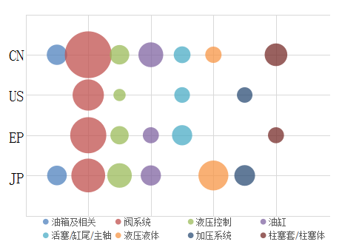
图3-1-1-2 液压技术全球专利申请的地区技术分布图
如图3-1-1-2所示，全球液压技术的专利申请具有较强的聚合倾向性——即主要集中于阀技术领域。无论是传统的欧美申请人，还是后发的日本申请人，以及作为新生代的中国申请人，三者在不同的阶段作为液压技术专利申请布局的主力，其专利布局倾向均反映出了阀技术是液压技术的核心，也是全球专利布局的重点。同时也表明液压技术专利布局的次重点为液压控制技术，液压控制阀在其中占据了主要地位。
而对于其它液压相关技术的研究，则各个国家地区的侧重有所不同，如中国与日本以及欧洲对液压技术研究侧重较为接近，这在一定程度和我国液压技术的引进渠道有关。
（3）液压技术专利全球地域分布分析
本节将根据申请人所在国家地区，对全球范围内的液压技术专利申请情况进行分析，从而看出主要国家地区在液压领域研发实力和知识产权布局情况。
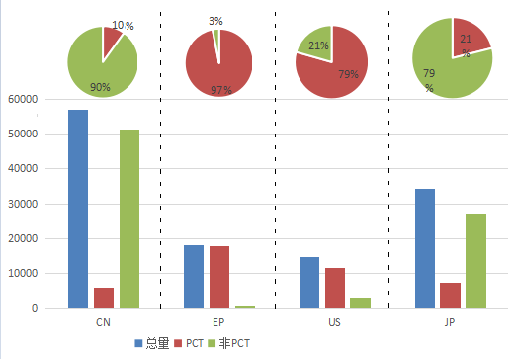
图3-1-1-3 液压技术全球专利申请地区申请的市场分布图
如上图3-1-1-3，关于全球范围内的液压技术专利布局，一方面从申请总量来讲，截至目前，中国申请人的专利申请总量远超欧洲、美国以及日本的申请量，约占全球申请总量的50%，这体现了无论从国家层面还是从中国液压行业都对本领域的专利申请布局工作非常重视，同时也表明本领域技术开发人员的知识产权意识得到了显著的增强。而从另一方面，则可以看到，虽然液压领域中国申请人的申请总量在世界范围内排名第一，但是其90%以上都是在中国本土的专利申请，而仅有不足10%的部分为PCT申请，可见现阶段中国申请在世界范围内的专利布局比例低于日本21%的PCT申请率，更是远低于欧洲的97%以及美国的79%。在10%的PCT申请人中又仅有38%是由内资的中国申请人提出，而其余62%则由外资的中国申请人提出。总体而言，由中国本土申请人提出的液压领域PCT申请仅占中国液压领域专利申请总量的3.8%左右。
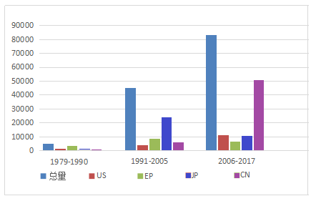
图3-1-1-4 液压技术全球专利申请各地区的阶段分布图
由此可见，到目前为止，中国液压行业对知识产权的认知主要集中在中国国内，全球知识产权布局的意识仍然不强，与欧美日等发达国家有较大差距。
而图3-1-1-4则表明，全球范围内对液压技术专利布局的重视基本开始于20世纪九十年代初，在1990年以前，液压技术的研发与专利布局主要集中于欧洲与美国，包括中国与日本在内的其它地区在此期间仅有极其少量的专利申请。
在1991年-2005年期间，日本液压行业在技术开发以及专利技术部分方面进行了巨大的投入，本阶段日本的专利申请量是前期的几十倍；同时欧美液压行业也保持了对液压新技术开发以及专利布局的力度，本阶段欧美的专利申请量稳中有升；中国液压行业也明显加大了对新技术开发和专利布局的投入力度，在本阶段的专利申请量与美国相当，并略有赶超之态。
在2006-2017年期间，日本液压行业的新技术开发出现了明显回落，欧洲的专利申请量也略有下降。而美国与中国在本领域的新技术开发以及专利布局力度则明显加强，其中本阶段美国的专利总量突破1万，是前期的数倍；而中国的专利申请总量上的进步则尤为显著，超过了欧美日申请总量的总和，本阶段的申请总量超过了5万件。
综上所诉，目前从总申请量上讲，中国液压领域的专利申请总量明显的体现出了后来居上之势，但是美国、欧洲以及日本等三个传统的液压技术强国，仍然占据了液压技术输出的主要地位。在这种情况下，中国的内资申请人一方面需要加强学习引进欧美日的先进技术，弥补自身的技术劣势，此时可以充分把握后发优势，免费使用国外大量的失效专利技术和虽未失效却未在中国申请专利的技术，从而避免重复研究、降低研发成本、缩短研发周期；另一方面，还需要学习欧美日申请人在专利申请技术和专利布局策略等方面经验和技巧，在加强国内市场技术布局的同时，也应当重视在全球其它市场的专利技术布局，以保障在世界范围内的竞争优势和经营利益。
（4）液压技术专利全球申请人竞争分析
本节在根据全球范围内申请量排名前列的申请人的分布情况进行分析，根据该分析结果可以了解排名前列申请人的专利申请情况，同时还是可以与全球各地区企业对液压技术的研发实力和研发投入。
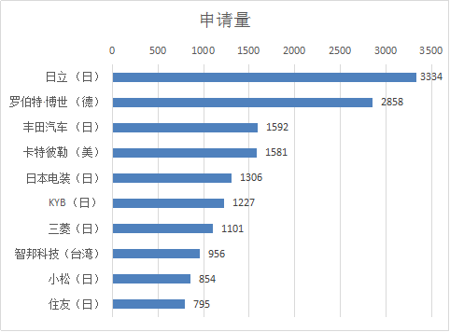
图3-1-1-5 液压技术全球专利申请主要申请人的申请量比较图
如图3-1-1-5所示，在液压技术领域全球申请量排名前十的申请人中，主要是欧、美、日本三个国家地区的申请人。其中，日本申请人占据绝对主要地位，总计有7位日本申请人，其余美国、德国以及中国台湾各有一位，中国台湾的智邦科技的专利布局主要集中于应用到液压领域的各种电子设备，包括传感器等，是前十位申请人中唯一一家非传统液压企业。可见，在专利申请方面，日本企业在液压领域的统治地位显而易见，并且已经可以判定占据了垄断地位，成为中国企业进军国际市场的最大挑战。
同时，罗伯特·博世、日立、丰田汽车以及卡特彼勒四家企业在本领域的专利布局均比较早，其中丰田汽车的专利布局与其它3家相比稍晚。该四家企业在整个统计区间内，均保持了良好的新技术开发与专利布局投入，从而使得该四家企业在液压领域获得了显著的专利技术优势。
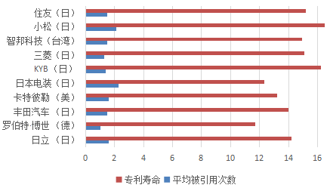
图3-1-1-6 液压技术全球专利申请主要申请的专利维持以及被引用比较图
从上图3-1-1-6可以知道，液压领域全球排名前十的申请人，截至统计日期为止，其所申请的专利的生命周期均较长，平均维持年限都达到了11年以上。这毫无疑问表明在全球市场范围内，排名前十的申请人的液压技术产品市场活跃度高、技术价值大，通过长时间的专利维持，为申请人带来了显著的经济效益。同时也毫无疑问地表明了，该10位申请人具有非常强的液压技术创新开发能力和市场竞争能力，通过世界范围内的大量专利技术布局，从而在世界市场上获得了显著的技术竞争优势，为全球市场的生产经营活动提供了有力的技术支持和法律保障。

3.1.2 液压技术领域美国专利布局概况
本节从专利申请趋势、专利技术分布、地域分布、申请人竞争分析等几个方面，对美国的液压领域专利技术发展情况、分布态势、研发力量以及研发重点热点进行分析。
（1）液压技术美国专利申请趋势
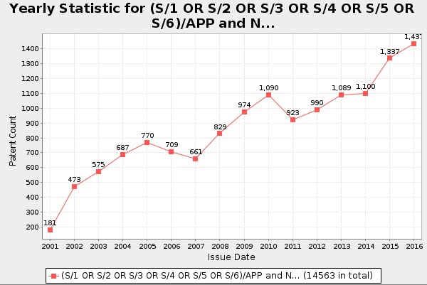
图3-1-2-1 液压技术美国专利申请发展趋势图
在2000年以前，液压技术在美国的发展趋势与液压技术在全球的发展趋势基本接近。在经历了20世纪七十年代以前技术萌芽期后，其平稳增长期从20世纪八十年代一直延续到2000年左右，在这接近20年的期间，美国液压技术的专利申请始终处于年申请量稳定且相对较低的低速发展当中；而在进入21世纪后，如上图3-1-2-1所示，美国液压行业则明显增加了在液压技术创新开发和专利技术布局等方面的投入，从而在专利年申请量上始终保持了良好的上升态势。
同时结合下图3-1-2-2，我们可以知道，在美国市场，有关液压技术的专利申请中，美国内资申请人的申请总量占据了美国申请总量的50%，而在美国进行专利布局的外资企业国家中，日本申请人的申请量占美国申请总量的17%，排名第一；德国申请人的申请量占美国申请总量的14%，排名第二。这里可以看到，在美国市场，日本、德国作为传统液压技术强国都作了较为全面的技术布局，从而不仅为其本国企业在美国市场的生产经营活动打开了门路，也为其它企业的进入设立了较强的专利技术门槛。在美国市场上，美国、日本、德国三国的液压企业，通过广泛全面的专利技术布局占据了绝对的优势地位，这不仅仅从申请总量有所体现，还在专利寿命以及专利价值等方面均有所体现。
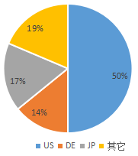
图3-1-2-2 液压技术美国专利申请申请人来源分布图
（2）液压技术美国专利技术分布分析
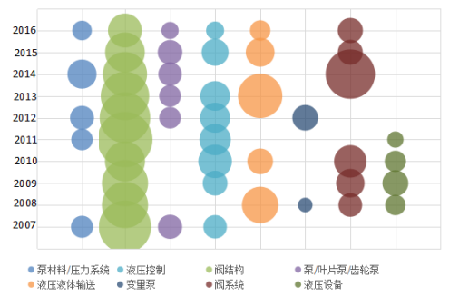
图3-1-2-3 液压技术美国专利申请的技术分布趋势图
由上图3-1-2-3可知，无论是从专利年申请技术分布角度出发，还是从整体技术分布角度出发，都与全球技术分布趋势较为接近。在美国，液压技术领域的专利布局也同样主要集中于阀技术方向。此外，还在泵、液压控制系统等方面做了重点的布局。以上反映了美国液压技术领域技术开发以及专利布局的重点，也是其它液压企业进入美国市场的需要克服这些技术壁垒。
（3）液压技术美国专利主要申请人竞争分析
本节在根据美国范围内发生的液压领域专利申请量排名前列的申请人的分布情况进行分析，根据该分析结果可以了解排名前列申请人的专利申报情况，同时还是可以与美国液压企业对液压技术的研发实力和研发投入。
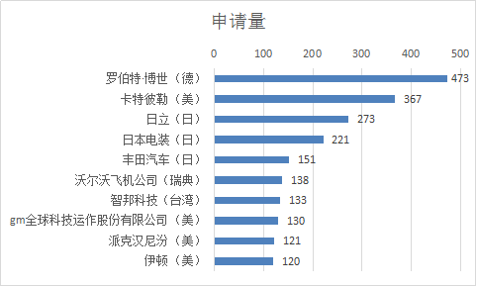
图3-1-2-4 液压技术美国专利申请主要申请人的申请量比较图
如上图3-1-2-4所示，在排名前十的美国专利申请人当中，美国本土企业申请人占据了半壁江山，其中美国申请人有4位，并且该4位申请人的申请量占在前十位申请人申请总量的约40%；日本申请人有3位，其余为欧洲申请人2位（包括德国申请人1位、瑞典申请人1位）和台湾申请人1位。
在美国市场上排名前列的申请人其专利技术的布局重点各有侧重，且均与液压技术的主要发展方向和各自公司的产品特色相吻合，以通过专利技术布局为本企业的市场竞争保驾护航。其中，排名第一的罗伯特·博世公司在美国市场的专利布局主要集中于阀、液压元件以及泵元件等几个方面，其中有关阀的专利布局是罗伯特·博世公司的布局重点；排名第二的卡特彼勒公司则重在液压控制系统、动力系统等；排名第三的日立公司则侧重于泵系统。
由此，罗伯特·博世、卡特彼勒、日立以及日本电装四家企业在美国市场的液压技术领域专利布局均比较早，技术布局较为全面。该四家企业在整个统计区间内，对美国市场均保持了良好稳定的专利技术开发与布局投入，从而在美国市场获得了显著的专利技术优势，并对其它企业的介入形成了较为显著的专利技术门槛。
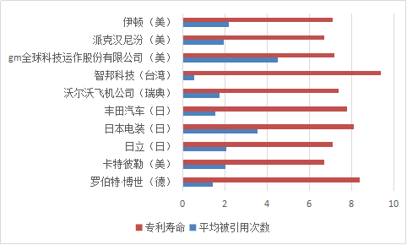
图3-1-2-5 液压技术美国专利申请主要申请的专利维持以及被引用比较图
另外，从上图3-1-2-5可以知道，液压领域美国排名前十的申请人中，其所申请的专利生命周期都较长，但是略短于全球排名前十的申请人所申请的专利生命周期，平均维持年限都达到了7年左右，仅有智邦科技、罗伯特博世以及日本电装的美国专利平均维持年限达到了8年。这表明在美国市场范围内，排名前十的申请人的液压技术产品市场活跃度较高、技术价值相对较大，通过较长时间的专利维持，可以为申请人带来了显著的经济效益。但是其相对于全球以及欧洲市场稍短的维持年限，可能来源于市场竞争激烈、技术更新快等多个方面。
同时，该10位申请人具有非常强的液压技术创新开发能力和市场竞争能力，通过在美国进行大量的专利技术布局，从而在美国市场上获得了取得显著的技术竞争优势，为美国市场上的生产经营活动提供了有力的技术支持和法律保障。
另外，如前所述的在美国的专利布局情况充分表明，美国市场的液压技术竞争方向明确，且拥有被大量引用的核心技术，是当前液压技术发展的新核心地区，市场竞争激烈，技术更新速度快，对市场参与者以及准参与者都有较高的实力要求。

3.1.3 液压技术领域欧洲专利布局概况
本节从专利申请趋势、专利技术分布、地域分布、申请人竞争分析等几个方面，对欧洲地区的液压领域专利技术发展情况、分布态势、研发力量以及研发重点热点进行分析。
（1）液压技术欧洲专利申请趋势
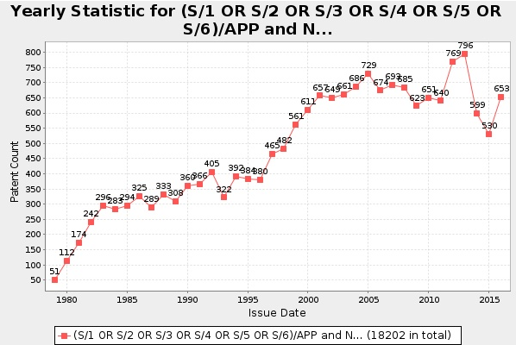
图3-1-3-1 液压技术欧洲专利申请发展趋势图
从上图3-1-3-1有关欧洲地区的液压专利申请趋势可以看到，欧洲地区对液压领域的专利技术布局工作开展的较早。通过与图3-1-1-1全球范围内液压专利申请趋势图的对比可知，在早期，全球范围内液压技术的布局主要集中于欧洲地区，甚至在九十年代前半段，欧洲地区的年申请量也占到了世界年申请总量的一半左右。同时在2005年以前，欧洲地区的液压专利年申请量始终保持着一个较为稳定的上升态势，此期间，各液压企业对欧洲地区的新技术开发以及专利布局始终保持着稳中有升的重点投入状态，而在2005以后也保持着较为平稳的新技术投入和专利技术布局态势，即便是经济危机以及欧债危机也未对液压技术开发和专利布局产生明显的影响。
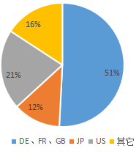
图3-1-3-2 液压技术欧洲专利申请申请人来源分布图
而在上图3-1-3-2中可以看出，在欧洲45国中，液压技术开发与专利布局的主力都集中在英国、德国以及法国三国，该三国的申请量占欧洲申请总量的50%左右，是液压领域欧洲地区技术开发和专利布局的绝对主力，其中德国申请人的申请总量则占到了欧洲地区总量的五分之一左右，法国和英国则紧随其后。此外，在欧洲市场美国申请人的申请总量是排名第二，日本申请人的申请总量排名第三，从而可以看到德国、美国、日本、法国以及英国是欧洲市场上液压技术布局申请总量前五的国家，占据了欧洲地区液压技术专利申请总量的84%以上。
（2）液压技术欧洲技术分布分析
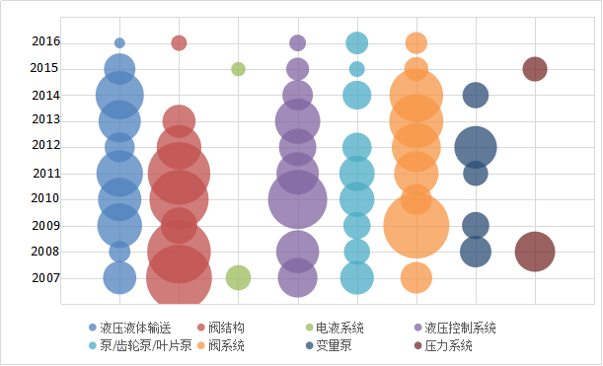
图3-1-3-3 液压技术欧洲专利申请的技术分布趋势图
从上图3-1-3-3中可以看到，欧洲地区作为液压技术的发源地，其对液压技术的专利布局较为全面，在包括液压液体输送（液压介质输送）、阀及阀系统、液压控制系统以及泵等多个方面都有重点布局，并且在这些方面均得到了长期维持，这与美国、日本以及新兴的中国申请人的申请布局倾向有一定的差异。
另外，如前所述的在欧洲地区的专利布局情况充分表明，欧洲地区是液压技术发展的重要地区，虽然专利技术布局总量不及美国，但是该地区液压技术发展与完善程度高，技术布局完善，介入难度较大，对欧洲市场参与者以及准参与者有较高的实力要求。
（3）液压技术欧洲专利主要申请人竞争分析
本节在根据欧洲范围内发生的液压领域专利申请量排名前列的申请人的分布情况进行分析，根据该分析结果可以了解排名前列申请人的专利申报情况，同时还可以与欧洲液压企业对液压技术的研发实力和研发投入。
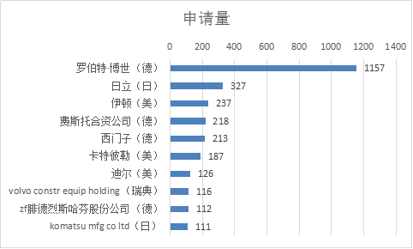
图3-1-3-4 液压技术欧洲专利申请主要申请人的申请量比较图
如上图3-1-3-4所示，在欧洲地区，液压领域专利申请量排名前十的申请人当中，包括欧洲申请人5位（其中德国申请人4位、瑞典申请人1位）、美国申请人3位以及日本申请人1位。其中包括罗伯特·博世在内的5家欧洲企业拥有前十申请人申请总量60%以上的申请量，特别是罗伯特·博世公司在本地区拥有绝对数量优势的，从而使其能够在欧洲市场获得较强的市场支配地位。
在欧洲市场上排名前列的申请人其专利技术的布局重点各有侧重，且均与液压技术的主要发展和各自公司的产品技术特色相吻合，从而通过相关市场的专利技术布局为本企业的市场竞争保驾护航。其中，排名第一的罗伯特·博世公司在欧洲市场的专利布局主要方向除阀、液压元件外，对电液一体化技术以及变量泵技术也有较多的关注；排名第二的日立公司在欧洲市场的布局则重在液压控制系统、泵系统等；排名第三的伊顿公司则侧重于阀系统、液压控制系统以及泵系统等。
此外，在欧洲市场上，液压领域的重要企业如罗伯特·博世公司、日立公司、伊顿公司以及西门子公司的专利布局工作都开展较早，特别是罗伯特·博世公司从上世纪80年代初开始，其对欧洲地区的液压专利技术布局就一直处于领先地位，液压技术的专利年申请量都明显高于其他申请人，正是这种持续的技术开发和专利布局大规模投入，造就了罗伯特·博世公司在欧洲市场的领先地位。
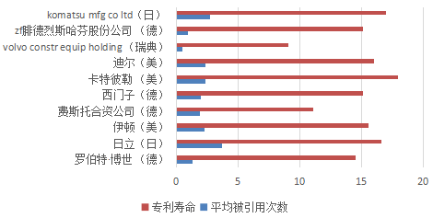
图3-1-3-5 液压技术欧洲专利申请主要申请的专利维持以及被引用比较图
从另外一个角度出发，如图3-1-3-5所示，与在美国的情形不同，欧洲地区液压领域排名前十的申请人中，其所申请的专利生命周期都较长，平均维持年限都达到了15年左右，仅有volvo constr equip holding（沃尔沃装备控股）以及费斯托合资公司的平均维持年限稍短但也达到了10年左右。这表明在欧洲市场上，排名前十的申请人的液压技术产品市场活跃度较高、技术价值相对较大，通过较长时间的专利维持，可以为申请人带来了显著的经济效益。

3.1.4 液压技术领域中国专利布局概况
本节从专利申请趋势、专利技术分布、地域分布、申请人竞争分析等几个方面，对中国的液压领域专利技术发展情况、分布态势、研发力量以及研发重点热点进行分析。
（1）液压技术中国专利申请趋势
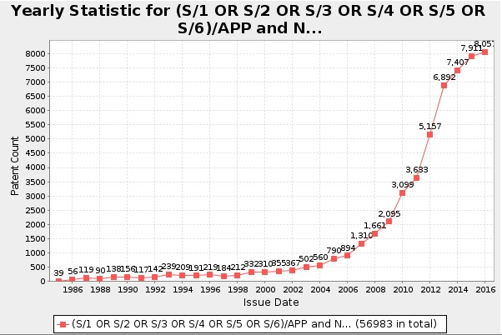
图3-1-4-1 液压技术中国专利申请发展趋势图
我们知道，通过统计显示，截止统计之日，中国液压行业在全球范围内的专利申请总量为6万件左右。自中国专利法实施的第一天即1985年4月1日，液压领域中国专利申请的布局就得以开展。并且在其后的相当长一段时间内，始终保持着平稳且低速发展的状态。直至2000年前后才有加速的趋势，此后中国液压领域专利年申请量逐年增加，并在2006年前后突破1000件/年，自此中国液压领域的技术开发与专利布局进入高速发展阶段，并且在2006年后中国申请人成为世界范围内液压领域专利申请的主要力量。中国液压领域技术的高速发展，在推动中国液压领域专利布局发展的同时，也为世界范围内液压技术的发展与进步作出了显著的贡献。
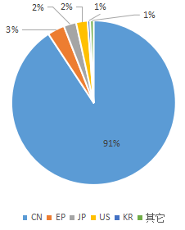
图3-1-4-2 液压技术中国专利申请申请人来源分布图
另外结合下图3-1-4-2可以清晰地看到，截至统计日期为止，从专利申请总量上看，中国申请人在中国范围的专利技术布局占据绝对优势，包括德国、法国、英国在内的欧洲申请人、日本申请人以及美国申请人则顺次排在第2-4位。与欧洲、美国等同比较，可以看到，从专利总量上，中国申请人将本土优势发挥得尤为突出，对国际市场的专利布局却未得到足够的重视。
而在结合图3-1-1-4以及图3-1-4-1后，则会发现这一数量优势的形成，主要得力于2006年后中国申请人作出的总量5万多件的专利申请，这导致中国液压专利申请总量中接近90%的部分都发生在2006年以后。这种现象可以归因于如下几个方面：其一为随着中国专利法实施近20年后，中国申请人对于知识产权有了充分的认知，从而主动加强了对于知识产权布局的投入，以获得合法的技术保护和维护在中国市场的经营竞争优势；其二为随着改革开放的进一步深化，国内市场的竞争形势愈发严峻，竞争压力进一步加强，使得我国液压行业充分认识到专利在技术保护以及竞争优势维持等多个方面的重要性；其三为政府的政策性引导，中国政府通过诸多的引导手段，推动液压领域相关单位去主动申请专利，从而极大地推进了中国液压领域专利的发展。
至于在国际市场，中国申请人知识产权布局乏力的原因可能有如下几个方面：其一为对于知识产权在国际液压市场的作用认识尚且不足，通过知识产权布局来保护自身技术创新所带来的合法利益意识不强，并且对国际市场的参与能力不强；其二为中国液压技术整体而言比较落后，与国际先进技术相比较仍然有较大的差距，新技术开发能力尚且不足，技术劣势导致本土液压行业在国际市场布局的动力不足；其三为中国液压行业的经营模式为来单加工，即根据客户的订单需求进行技术开发，并且多是非标产品，产品的低预期性导致相关企业的前置开发动力不足；最后，中国液压企业的实力相对较弱，自身的经济与技术实力薄弱，无力在新技术开发以及全球专利布局上投入较大的精力。
（2）液压技术中国专利技术分布分析
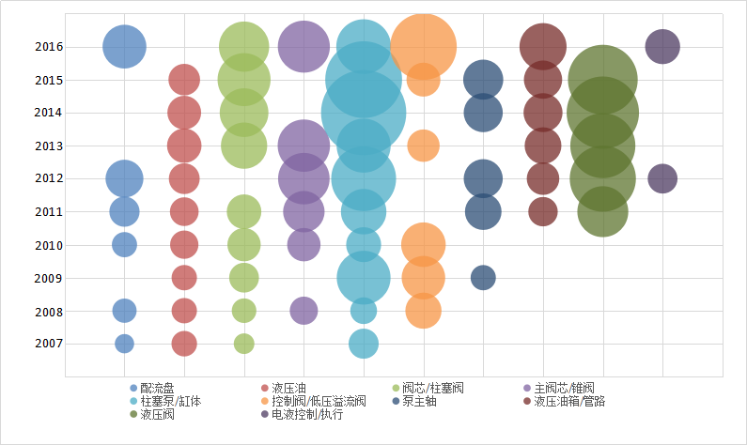
图3-1-4-3 液压技术中国专利申请的技术分布趋势图
如上图3-1-4-3，可以看到，中国液压技术的布局同样以液压阀为重点，并对液压泵（特别是柱塞泵以及配流盘）、液压油（液压介质）、液压附属系统（特别是液压油箱、输油管）等技术方向有所侧重，其中对液压阀的布局又以柱塞阀以及控制阀（如锥阀等）等为中心。
而在与欧洲以及美国地区的专利技术分布状态对比可以发现，中国内资液压单位对相关技术领域的专利布局工作开展较晚，技术布局同样具有较为明显的技术聚合现象，在整体技术聚合趋势与世界主流保持一致的前提下，在电液一体化系统、液压控制系统等系统性技术方面的布局有所欠缺。
（3）液压技术中国专利主要申请人竞争分析
本节根据中国范围内发生的液压领域专利申请量排名前列的申请人的分布情况进行分析，根据该分析结果可以了解排名前列申请人的专利申报情况，同时还可以了解中国液压企业对液压技术的研发实力和研发投入。
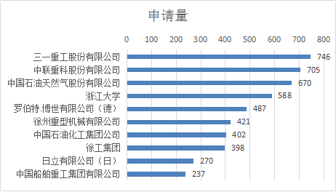
图3-1-4-4 液压技术中国专利申请主要申请人的申请量比较图
如上图3-1-4-4所示，从专利申请总量角度出发，在排名前十的中国专利申请人当中，中国本土企业申请人占据了绝对的优势地位。其中，中国申请人有8位，并且该8位申请人的申请量占到前十位申请人申请总量的约85%；日本申请人有1位（日立公司，申请总量排名第9位）和德国申请人1位（罗伯特·博世公司，申请总量排名第5位）。
在中国申请量排名前十的液压领域申请人中，内资的中国申请人视各自的经营领域不同对液压技术的布局也有不同的侧重，如三一重工侧重于在工程机械上的液压应用技术——包括应用于工程机械的各自阀技术、油缸技术以及液压控制技术等；中联重科在重视工程机械上的液压应用技术的同时，对液压元器件（包括OEM，如控制阀、液压组件等）方面也有所布局。
另外，从上述申请人的专利年申请趋势角度分析可以发现，在中国进行液压技术领域的专利布局，除浙江大学和日立公司始于1986年前后以及中国石油化工集团公司以及罗伯特·博世公司始于1990年前后外，其余六位申请人的布局工作开展时间都相对稍晚——即便三一重工开始于1996年前后，但在2008年以前其年均申请量也大多不足5件——该六位申请人对液压领域专利布局的大量投入基本都始于2006年前后，与中国液压领域专利申请的整体趋势基本一致。
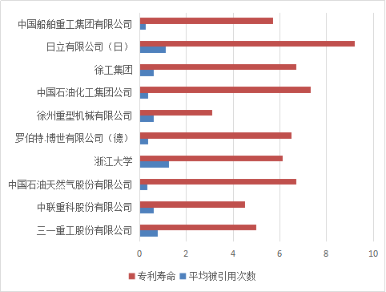
图3-1-4-5 液压技术中国专利申请主要申请的专利维持以及被引用比较图
而从上图3-1-4-5可以知道，液压领域中国排名前十的申请人中，其所申请的专利生命周期都相对较长，但是与全球、欧洲以及美国各自的排名前十申请人所申请的专利生命周期，平均维持年限都为6年左右，仅有日立公司的中国专利平均维持年限达到了9年。明显短于全球平均值，与欧洲、美国、日本等国家地区相比也有明显差距，这表明中国液压领域专利技术的活跃程度与国际市场相差较大。
总而言之，相对于全球以及欧洲、美国等其它液压技术发达的国家地区而言，中国液压行业——特别是内资单位需要在液压技术开发以及布局方面投入更多，并且做到国内、国外并重。可以通过技术引进、技术二次开发以及产学研等多种模式，推动中国液压技术的发展进步，从而形成富于中国特色的中国液压核心技术竞争优势，缩短在液压技术方面与欧美日等发达国家的差距。

3.1.5 液压技术领域宁波专利布局概况
本节从专利申请趋势、专利技术分布、地域分布、申请人竞争分析等几个方面，对宁波地区的液压领域专利技术发展情况、分布态势、研发力量以及研发重点热点进行分析。
（1）液压技术宁波地区专利申请趋势
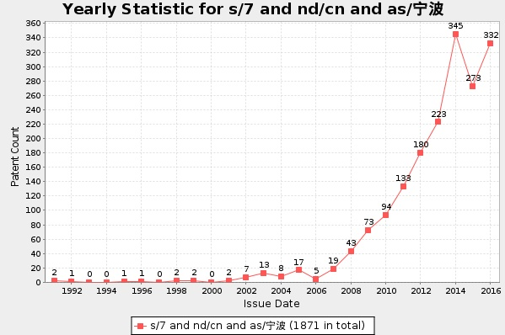
图3-1-5-1 液压技术宁波专利申请发展趋势图
统计显示，截至目前，宁波液压行业专利申请人在全球范围内的申请总量约为2000件。从上图3-1-5-1有关宁波地区的液压专利申请趋势可以看到，在2006年以前，宁波液压行业对液压技术的专利布局重视程度比较低，区内年申请量仅有少量的几件。最早为由宁波华液创始人翁振涛在1988年提出的实用新型《高精度节流阀》，在其后的近20年内每年仅有极其少量的几件专利申请，年均申请量不足10件。
与中国液压行业专利布局趋势相同的是，宁波液压行业的专利布局工作也在2006年前后被广泛重视，从而一改前势，进入了一个高速发展的阶段，在2006年以后的近十年内，申请总量是此前申请总量的20多倍。这种情况可以归因于如下几个方面：其一为随着中国专利法实施近20年后，宁波地区液压申请人对于知识产权有了充分的认知，从而主动加强了对于知识产权布局的投入，以获得合法的技术保护，维护在中国市场的经营和竞争利益；其二为随着改革开放的进一步深化，国内市场的竞争形势愈发严峻，竞争压力进一步加强，从而使得液压企业充分认识到专利在技术保护以及竞争优势维持等多个方面的重要性；其三为政府的政策下引导，国家以及宁波市各级政府通过诸多的引导手段，推动本地区液压领域相关单位去主动申请专利，从而极大地推进了宁波地区液压领域专利的发展。
而需要特别注意的就是，宁波地区申请人的关注重点始终为中国国内市场，对国外市场的知识产权布局不甚重视，截至目前仅公开有极少量的PCT专利申请，如宁波华液在2015年提出的《一种电磁阀》WO2015090202。这一方面体现出宁波液压行业对国际市场知识产权认识的不足外，也体现出部分领头企业对于国际市场知识产权布局的探索开端，这是一个好的开始，应当予以重视并予以适当的引导。
宁波液压行业“国内重国外轻”的现状，究其原因，与中国液压行业的现状较为接近，都是基本由如下几个方面造成的：其一为宁波液压行业对于知识产权在国际液压市场的作用认识尚且不足，通过知识产权布局来保护自身技术创新所带来的合法利益意识不强，并且对国际市场的参与能力不强；其二为中国液压技术整体而言比较落后，与国际先进技术相比较仍然有较大的差距，新技术开发能力尚且不足；其三为中国液压行业的经营模式为来单加工，即根据客户的订单需求进行技术开发，并且多是非标产品，导致相关企业的前置开发动力不足；最后，中国液压企业的实力相对较弱，自身的经济与技术实力薄弱，从而无法在新技术开发以及全球专利布局上投入较大的精力，即便在宁波地区的液压龙头企业宁波华液在美日德等国的国际液压巨头面前也稍显弱小。
（2）液压技术宁波地区专利技术分布分析
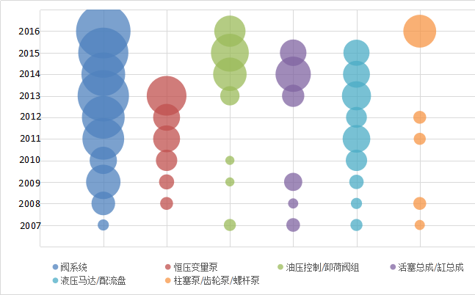
图3-1-5-2 液压技术宁波专利申请的技术分布趋势图
如上图3-1-5-2，可以看到，近10年，宁波液压行业对于液压技术的布局逐年加强，特别是在重点布局方向阀技术方面，有关液压阀的专利年申请量始终保持着稳步上升的趋势。同时对液压泵/液压马达技术也保持着较高的重视程度，而对包括液压材料等方面则进行了少量的布局。由此可见，在宁波液压行业技术布局与发展的基本态势是“阀技术是核心、液压泵/液压马达技术是重点”。
（3）液压技术宁波地区专利主要申请人竞争分析
本节根据宁波地区发生的液压领域专利申请量排名前列的申请人的分布情况进行分析，根据该分析结果可以了解排名前列申请人的专利申报情况，同时还可以了解宁波液压企业对液压技术的研发实力和研发投入。
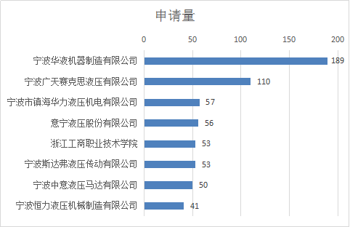
图3-1-5-3 液压技术宁波专利申请主要申请人的申请量比较图
如上图3-1-5-3所示，宁波液压领域专利申请量排名前十的申请人全部为宁波本土的内资单位，并且与中国地区排名前十的申请人不同的是，该十家企业大多是专业的液压领域的专业单位，而非液压技术的应用实施单位。也就是说，在宁波地区，宁波本土的液压专业单位是本地区液压行业知识产权布局的主要力量，液压技术应用单位以及外资对本地区液压技术的知识产权布局贡献偏低。这一方面体现了宁波地区液压行业发展的本土优势，具有良好团结联合基础，说明从液压专业角度讲，宁波地区的液压技术发展处于国内前列；另一方面也反映出本地区对国内外液压新技术引进和合作稍显薄弱，国外新技术的接洽与引入应当被进一步加强，以进一步提升本地区液压行业的技术水平，拉近与国际先进技术的差距，逐步提升国内外的技术竞争实力。
除了前述的申请量数据外，还注意到，宁波地区液压申请人对专利布局的重视程度仍然不够，除赛克思液压科技有限公司对自身的专利申请有较好的维持外，其余申请人对所申请的专利没有很好的维持，很多专利因为未缴年费而失效，专利的维持率较低。比如排名第一位的宁波华液虽然拥有189件的申请量总量，但是其中有90余件的外观设计申请（该部分外观设计专利全部为2016年申请），而维持有效的也仅有29件发明、6件实用新型以及90件外观设计；宁波市镇海华力液压机电有限公司，其相关专利基本都是在2014年申请的，布局方向都是液压阀相关技术，然而目前除了处于公开阶段的发明外，几乎所有20余件实用新型都因为未缴年费而失效；浙江工商职业技术学院，虽然在宁波地区较早开展专利布局工作，但是截至目前仅有2件左右且为近年申请的相关专利为有效状态，其余均因未缴年费而失效。这种情况表明，宁波液压行业仍然需要加强对知识产权的认知，提高对知识产权布局工作的重视程度。
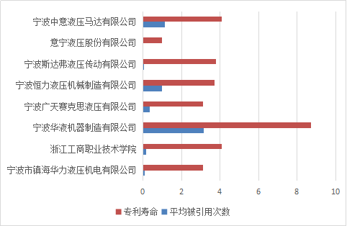
图3-1-5-4 液压技术宁波专利申请主要申请的专利维持以及被引用比较图
通过如上图3-1-5-4，在排除外观设计后，本领域专利寿命以及平均被引用次数的相关数据说明。液压领域宁波排名前十的申请人中，其所申请的专利生命周期都相对较短，平均维持年限为4年左右，仅有华液公司的中国专利平均维持年限达到了8年。这表明宁波地区排名前十的申请人的液压技术产品市场活跃度相对偏低，承受的专利技术压力相对较小，整体而言对知识产权的认知程度不够，在生产经营活动中对专利重要性的认识稍显不足。
（4）宁波地区重点申请人分析
本小节对重点申请人的选择主要从技术实力、知识产权布局、经营情况等多个层面出发，筛选具有代表性的申请人进行分析。
——宁波恒力液压股份有限公司
1）公司概况
原宁波恒力液压机械制造有限公司2011年1月改为宁波恒力液压股份有限，是专业从事液压机、液压系统、液压泵设计、研发、生产、制造于一体的高新技术企业，并与浙江大学、济南铸锻所、西安、太原重型机械研究所等国内多家科研、教学单位合资、合作，共同研发生产高科技液压产品。公司2000年通过ISO9001-1994质量体系认证，2003年通过ISO9001-2000质量体系认证。现有员工280人,其中,工程技术人员48名,外聘专家6名。具备年产液压机、液压系统、5000万元能力，柱塞泵18000台。公司的液压产品覆盖18个省、市、自治区，应用领域触直一百多个行业。近年新开发生产的一系列具有领先中国液压技术，国内一流水准的新产品，极受广大客户青睐。
目前生产的恒力Y系列液压机，品种分单柱、双柱、四柱、框式机型，性能有万能、压装、校正、拉伸、翻边、冲裁、单动、双动、快速拉伸，砂轮成形、玻璃钢成形、粉沫冶金、高分子塑料成形等十大系列，规格百余种，吨位从10T到3000T。上述系列液压机均具有刚性好、精度高、外形大方、噪音低、速度快、操作简便、工作平稳、安全可靠、能耗低等特点。
并独具以下多项优势：用材和制造工艺精良刚性好；结构合理优化、内置充溢阀和低压油箱（辅助蓄能器）跟差动、串并、换向、增速、增压、安全、自锁技术容为一体，速度快、多款机型机械效率高。从而成倍地提高了生产企业的投资回报；控制阀采用国际标准插装阀和多功能集成阀块，结构紧凑，动作可靠，故障率低，维护简单；油泵采用（恒力国家专利）低能耗、低噪音、自吸能力强的轴向柱塞泵；电气操作组件采用进口件，提高了压机可靠性；有多重安全保护设置。
2）专利概况
表3-1-1 宁波恒力液压股份有限公司专利概况
年份 | 专利申请量 |  | 主要技术或  产品 | 发明人数 | 主要发明人
年份 | 发明申请 | 实用新型 | 主要技术或  产品 | 发明人数 | 主要发明人
2012 | 2 | 2 | 液压控制系统 | 4 | 张红良  皮思源  胡海林
2013 | 4 | 7 | 柱塞泵  密封装置 | 11 | 吴平  孙泓源  施怀均
2014 | 3 | 3 | 液压装置 | 11 | 威力旺  张春辉  张毅
2015 | 2 | 5 | 液压缸 | 9 | 威力旺  张毅  赵静一
2016 | 1 | 2 | 液压泵 | 11 | 孙弘源  徐凯  施怀均
2017 | 1 | 0 | 液压泵 | 6 | 吴平  斐悦  李玺龙
如表3-1-1所示的宁波恒力液压股份有限公司的专利概况，该公司在第一年的申请专利量和实用新型比各占一半，该年主要研究的是液压控制系统技术；2013年申请的专利量做多，达到11件，其中发明申请就有4件；该年在液压系统技术领域中就占总的专利数量的35%，共同发明人也最多，可见该年企业加大投入，研发资金增加，吸引大量的液压系统领域中的发明人投入到该企业中。
该公司的专利申请总量为32件，其中发明申请占总专利申请量比重的40%，该公司在液压系统技术领域中投入的成本较大，研发团队人数较多，因为专利申请多，就可以有效保护发明创造成果，独占市场，以此取得最大的经济利益，这些专利可以在市场竞争中争取主动，防止竞争对手将相同的发明创造申请专利，从而确保自身产品生产与销售的安全可靠性。
3）发明人&团队

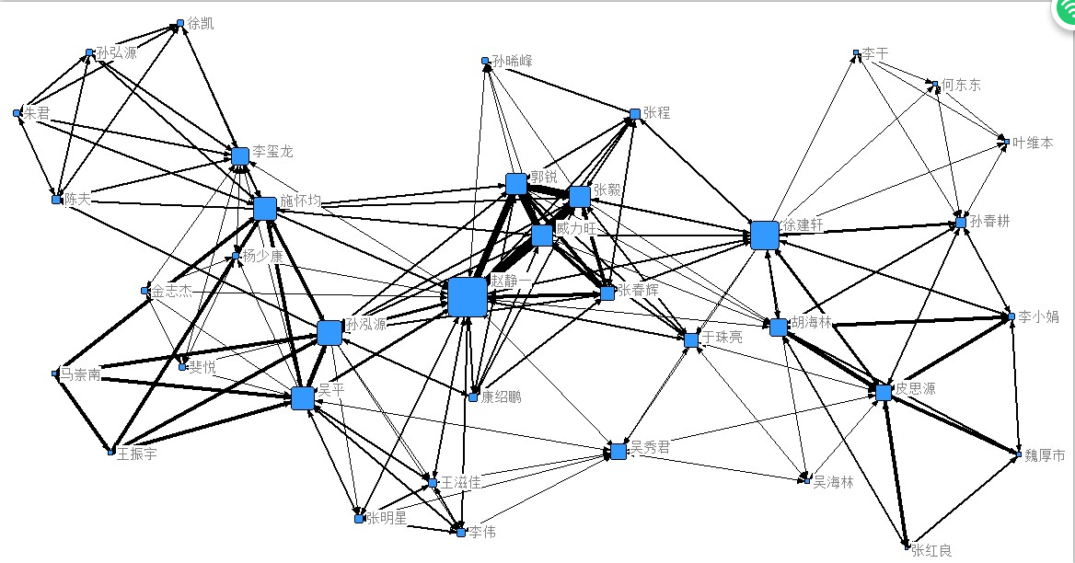
图3-1-5-5 宁波恒力液压股份有限公司发明人网络图
发明人网络图是对企业专利所涉及的专利发明人的一个分析，从中可以了解发明人之间的关系和团队合作关系。其中圆球的大小表示该发明人专利的多少；相近大小则表示专利数量接近；其中的连线反映了发明人之间的合作关系，粗细程度反映了发明人之间合作的专利数量多少。
从上述图3-1-5-5中可以看出，宁波恒力液压股份有限公司的一共有37个专利发明人组成两个主要发明团队，其中单个发明人中赵静一、徐建轩和张毅的专利申请量最多，两个发明团队中，以赵静一为核心的团队最为庞大，囊括了宁波恒力液压股份有限公司申请量近十一位发明人，重点和难点的公司都由该团队研发，而另一个团队以徐建轩为核心。说明，该公司的主要发明团队是以赵静一为核心，威力旺和张毅等人为辅助的技术团队，他们之间彼此互相合作，发明专利量也不断增加。
赵静一是燕山大学机械电子工程系的教授、博士生导师；是燕山大学产业集团公司党委书记；担任过中国机械工程学会流体传动及控制分会液压技术委员会委员；中国力学学会流体传动与控制分会液压气动中心特约理事；中国金属学会冶金设备专业委员会液压与气动学委会副主任委员；中国工程机械学会液压技术分会常务理事、副秘书长，曾获的工程机械液压元件综合实验台三等奖，所以在该公司中发明数量才如此多，带领的团队专利申请量最多，并且吸引更多人才加入。
4）重点技术或产品分析
A．液压泵及溢流阀耐久性试验装置
目前国内关于液压泵、溢流阀耐久性能力的研究还未足够深入，试验标准仍未健全，液压泵的耐久性试验一般参照标准JB/T6881-2006、JB/T7043-2006，及一专利号为ZL201320482332.9(公告号为CN203430759U)的中国实用新型专利《一种基于功率回收和变频技术的液压泵耐久性试验装置》披露了这样一种液压泵耐久性试验装置，包括变频电机、液压马达、溢流阀和油箱，变频电机为双轴伸变频电机，第一轴伸通过第一联轴器与被试液压泵连接，第二轴伸通过第二联轴器与液压马达连接，被试液压泵的吸油口与油箱连通，被试液压泵的出油口与液压马达的进油口连通，液压马达的出油口与油箱连通，液压马达的进油口与溢流阀连通，溢流阀与油箱连通。溢流阀耐久性试验一般参照标准JB/T10374-2002。
一种基于并行节能技术的液压泵及溢流阀耐久性试验装置，包括电机、多台被测液压泵、多个被测溢流阀、两位四通换向阀、及各种压力、流量、温度、转速测量装置等设备。试验过程中多个被测溢流阀在被两位四通换向阀提供的压力冲击测试的同时，为多台被测液压泵提供可靠性测试所需的加载压力；一次试验可同时对多台液压泵和多个溢流阀进行耐久性试验，增加了试验样本数和被测元件类型，简化了试验装置，试验效率高、耗时短；在可靠性试验中应用并行节能技术，节约能源，降低试验成本。
B．电控多功能复合比例变量轴向柱塞泵
为了适应一般工程系统对传动与控制特性提出的更高要求，电控比例控制技术成为从上世纪六七十年代开始逐步发展成为流体传动与控制领域中最具旺生命力的分支。现今，电液比例控制技术已成为工业机械，工程建设机械及国防尖端产品不可或缺的重要手段得到相关工业界，技术界的格外重视。液压泵是为液压系统提供一定流量和压力介质的动力元件，它是整个液压系统的心脏。它的性能直接影响着整个液压系统的性能。电控多功能复合比例轴向柱塞泵因控制便，动作灵敏，重复精度高，可以实现流量，压力及功率控制，额定工作压力高等优点，应用领域最为广泛。
——宁波欧易液压有限公司
1）公司概况
宁波欧易液压有限公司是由宁波英特姆液压马达有限公司发展而来，是意大利英特姆公司(Intermot S.R.L)、意大利液压研究和发展有限公司(R&D S.R.L)等与中方合资建立的液压马达、减速机、液压绞车等液压产品的专业制造公司。
公司依托意大利液压研究和发展有限公司先进的技术，集研究开发、生产制造、市场销售于一体。公司倡导高度合作的“团队精神”，积极建设公司的企业文化，以创新求发展。经多年的发展，公司已成为国内品种最多、规格最全、生产量和出口量最大、市场占有率最高的液压马达生产企业。
公司主要的产品有：NHM系列、F系列曲轴连杆式低速大扭矩液压马达、OILW行走减速机、OILP行星减速机、OILH液压绞车、EPMZ型摆线液压马达，同时我公司代理保加利亚“M+S”摆线马达、济宁伊顿摆线马达等液压产品。这些产品被应用于矿山建筑、工程机械、起重运输设备、重型冶金机械、石油煤矿机械、船舶甲板机械、机床、塑料机械、地质钻探设备等各种机械的液压传动系统中。特别适用于注塑机的螺杆驱动、提升绞盘、卷筒的驱动、各种回转机构的驱动、履带和轮子行走机构的驱动等传动机械中。
2）专利概况
表3-1-2 宁波欧易液压有限公司相关专利概况
年份 | 专利申请量 |  | 主要技术或产品 | 发明人数 | 主要发明人
年份 | 发明申请 | 实用新型 | 主要技术或产品 | 发明人数 | 主要发明人
2006 | 0 | 3 | 液压马达 | 3 | 袁祥云  周莉刚  颜勇
2007 | 2 | 2 | 液压马达 | 2 | 胡康梁  黄孝正
2008 | 0 | 1 | 液压马达 | 1 | 黄孝正
2009 | 0 | 3 | 液压马达 | 2 | 周莉刚  罗德康
2010 | 0 | 3 | 液压马达 | 2 | 周莉刚  黄孝正
2011 | 0 | 2 | 液压马达 | 1 | 周莉刚
2012 | 0 | 3 | 液压马达 | 2 | 周莉刚  朱小化
2013 | 1 | 4 | 液压马达 | 3 | 朱小化  周莉刚  范建良
2014 | 0 | 1 | 液压马达 | 1 | 周莉刚
2015 | 0 | 5 | 液压马达 | 3 | 周莉刚  朱小化  范建良
2016 | 1 | 1 | 液压马达 | 2 | 朱小化  章银明
如表3-1-2所示的宁波欧易液压有限公司相关专利概况，可以了解该公司刚开始专利申请的年份以及数量，该公司主要涉及液压系统技术中的哪些领域，以及该公司产品的发明人。
该公司在2006年才开始申请专利的，该年申请专利的实用新型为3个，该公司一个有32个专利，其中发明申请为4个，占总的专利申请量的12.5%，可见该公司主要是实用新型，因为它的创造性和技术水平较发明专利低，但实用价值大，在专利权审批上采取简化审批程序、缩短保护期限，它就是小发明或小专利，所以比较多。
该公司的主要技术或产品是液压马达，有F系列曲轴连杆式低速大扭矩液压马达、柱塞摆缸液压马达、一种连杆式液压马达、曲轴连杆式液压马达等液压产品；可以说在宁波市液压系统技术领域的公司中发展较好，在液压马达上投入大量资金，并且聘请数名高工和硕士等成立产品研发中心，与国内的科研院所联合建立了长期的友好合作关系。
3）发明人&团队
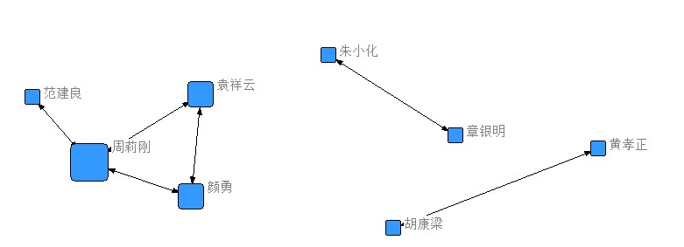

图3-1-5-6 宁波欧易液压有限公司发明人网络图
从图3-1-5-6发明人的网络图中可以看出，宁波欧易液压有限公司一共有8个发明人，专利发明人所组成的发明团队有3个，发明人中以周莉刚和朱小化的专利申请量最多，且为其中一个团队的核心人物，4个发明团队分别为，以周莉刚为核心的团队，成员包括,袁祥云和颜勇组成；还有3个团队，一个是由朱小化和章银明和黄孝正组成，该公司的团队数量少，且发明人数量也很少。
这些团队彼此之间都没有合作专利，但是专利数量却和宁波恒力液压股份有限公司的专利数量一样，从图就可以看出两者的差别，宁波恒力液压股份有限公司的图明显复杂很多，但是数量却一样；主要是因为宁波欧易液压有限公司主要的专利申请量是实用新型，实用新型是小发明研发团队不需要很多，周莉刚单个人在实用新型中专利数量就3件了，发明专利只占了总的专利申请量的12%，宁波恒力液压股份有限公司发明专利占35%，所以宁波欧易液压有限公司专利数量多，但研发人数不多；而且该公司就只研发液压系统技术中的液压马达，产品单一，发明团队地工作又是各司其职，并非处于同一领域，所以该公司的发明人才如此少，发明人的共同合作也少，总体来说该公司研发的专利种类相对比较简单，但这不利于一个公司的发展。
4）重点产品或技术分析
A．柱塞摆缸液压马达
目前，液压马达已广泛应用于各种工程领域中，并且随着技术的发展，对低速、高扭矩、大排量的液压马达的需求则日益增多。而迄今为止，低速、高扭矩、大排量的液压马达多采连用杆式液压马达，如中国专利授权公告号为CN202789314U的《一种液压达》所披露的连杆式单作用18柱塞缸的双列径向马达。也有多作用内曲线马达。但前者液压马达的轮廓尺寸大，压力和流量脉动大。后者则具有结构复杂、工作部分接触应力大、侧向力大、寿命短且加工成本高的缺陷，另一方面，由于内曲线马达工作时，需背压作用，从而降低了工作效率。
该公司在本实用新型主要是想提高柱塞式摆缸液压马达的使用寿命使其更加永久、高效、低速和稳定性好，解决上述问题。在其油缸内的高压油产生的压力直接作用在缸盖和偏心轴的相对球面上，活塞和油缸能够实现自行对中，不会产生径向力。故能降低液压马达的磨损，能提高液压马达的机械效率和容积效率。尤其是缸数提高到十一个，还大大提高了液压马达的排量和扭矩。
B．连杆式液压马达
一种连杆式液压马达，其在原有的外壳、配油器、转动轴和柱塞-连杆组件等基础上加以改进，即转动轴成直轴状，并在壳体内偏心放置，同时在该转动轴上还套装有转子和位于转子之外并通过第二组滚子轴承支承在外壳内的转动架，转子圆周面上开有多个柱塞腔，以容纳对应的球铰连接的柱塞和连杆，而转动架上则固定有与壳体同心设置的转动套，各连杆的另一端外表面则分别与该转动套的内表面相接触。而且，在转动轴和转子上还设置有使配油器上的配油孔与相应的柱塞腔相贯通的多个流道。
由于第二组滚子轴承远离转动轴中心，因而具有充足的安装空间和较好的散热性能，从而使本发明可选用较大规格的滚子轴承，使得其既具有较高的起动扭矩，又具有承载能力强、工作可靠、使用寿命长的特点。
——宁波广天赛克思液压有限公司
1）公司概况
赛克思液压科技股份有限公司（原宁波广天赛克思液压有限公司）是以液压柱塞泵、马达总成及零配件为主营业务的国家级高新技术企业。公司现已成为全球液压柱塞泵零配件最齐全的制造商之一，赛克思（SKS）已成为国内外知名品牌，并形成自身核心竞争力。
公司树立了独特优势的自有制造体系，具备精密铸造、双金属烧结、零件精密加工、元件测试等能力，引进国外的先进工艺，关键原材料从欧洲进口，确保了产品品质。赛克思精密铸造公司铸件达到国外同类优质品质，为公司液压元件的制造提供了关键、可靠的保证。公司坚持自主创新，坚持零配件与元件共同发展，现元件已进入工程机械OEM市场。公司做精品液压元件，为主机厂商服务，为中国的工程机械配置“中国芯”，全力打造SKS成为世界液压品牌。
公司承担国家火炬计划项目等国家重大科技项目，通过ISO9001：2000质量体系认证。公司已在各大洲的国家或地区以及国内主要城市设立了40多家赛克思销售分公司与代理商，销售网络覆盖全国并延伸向全球。
2）专利概况
表3-1-3 宁波广天赛克思液压有限公司相关专利概况
年份 | 专利申请量 |  | 主要技术或产品 | 发明人数 | 主要发明人
年份 | 发明专利 | 实用新型 | 主要技术或产品 | 发明人数 | 主要发明人
2011 | 2 | 4 | 液压马达  溢流阀、集成阀 | 2 | 吴赛珍  高志明
2012 | 5 | 4 | 液压马达、溢流阀、液压泵 | 2 | 吴赛珍  高志明
2013 | 0 | 13 | 液压马达、液压泵 | 2 | 吴赛珍  高志明
2014 | 1 | 3 | 液压马达、液压泵 | 8 | 胡康梁  高魏磊  包宇垚
从表3-1-3宁波广天赛克思液压有限公司相关专利概况可以看出，宁波广天赛克思液压有限公司在液压传动系统产业领域中共有32件专利申请，并且专利集中在2011年~2014年申请。
2011年宁波广天赛克思液压有限公司共申请了6件专利，包括2件发明专利和4件实用新型，主要涉及液压马达、溢流阀、集成阀三个技术方向；2012年宁波广天赛克思液压有限公司共申请了9件专利，包括5件发明专利和4件实用新型，相比2011年的专利申请，发明专利的数量有所提高，主要涉及液压马达、溢流阀、液压泵三个技术方向；2013年宁波广天赛克思液压有限公司的专利申请量有所提高，但均是实用新型申请，专利涉及的技术方向也有所减少，主要涉及液压马达和液压泵两个技术领域；2014年，宁波广天赛克思液压有限公司的专利申请量包括1件发明专利和3件实用新型，主要涉及液压马达和液压泵两个技术领域。
从表中的发明人数和主要发明人可以看出，宁波广天赛克思液压有限公司在2011年~2013年期间，公司的主要技术研发人员是吴赛珍和高志明，两位发明人在三年期间共申请了28件专利，可以说是公司的技术骨干。到了2014年，该公司的主要发明人增加了胡康梁、高魏磊、包宇垚、梁成栋、王华光和王文姬6个人，说明宁波广天赛克思液压有限公司的技术科研团队在逐渐扩大，团队的技术实力也在逐渐提高。
3）发明人&团队
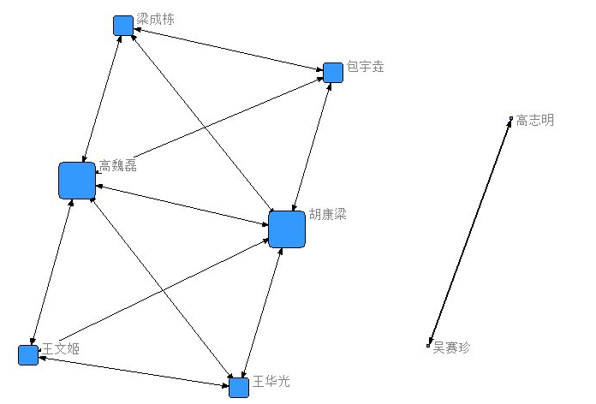
图3-1-5-4 宁波广天赛克思液压有限公司发明人网络图
图3-1-5-7是宁波广天赛克思液压有限公司的发明人网络图，从图中可以看出，宁波广天赛克思液压有限公司的主要发明人有8人，分别是胡康梁、高魏磊、包宇垚、梁成栋、吴赛珍、高志明、王华光、王文姬。其中，胡康梁、高魏磊、包宇垚、梁成栋、王华光、王文姬六个人为一个专利申请发明团队，吴赛珍和高志明则两人为主要的专利申请发明伙伴。吴赛珍和高志明两人合作申请的专利数量较多，说明吴赛珍和高志明这两人是该公司技术科研团队的核心人物，两人一起发明了该公司的主要专利申请。其次是胡康梁和高魏磊，他们各自与其他发明人均有共同合作申请专利过，说明这两个人在他们的发明科研团队里起到引导作用，能够让其他发明人积极投入到液压技术领域的科研中。
吴赛珍是宁波广天赛克思液压有限公司的创办人，1985年，她凭借一台旧车床和一台旧刨床开始了创业之路，并且她是国内第一个涉足液压泵零部件生产的商人。在全球液压配件市场，国际品牌依然占据主导，但是“SKS”品牌却享誉全球。老外对赛克思的评价是，“中国有个‘SKS’，液压泵配件算得上世界顶级配件公司，质量也是比较过硬”。在吴赛珍的努力专研带领下，赛克思产品品种多、范围广，广泛应用在、工程机械、建筑机械、陶瓷机械、冶金机械、船舶机械等领域。赛克思不仅有自己的品牌，也开发了包括力士乐、萨澳、伊顿、威格士、林德、沃尔沃、川崎、东芝、KYB、不二越(哪起)、内田、油研在内的众多国际液压品牌。
4）重点产品或技术分析
表3-1-4 宁波广天赛克思液压有限公司重点产品
主要产品 | 产品系列
液压泵、马达元件 | 变量柱塞泵系列 | 补油泵系列
液压泵、马达元件 | 马达总成系列 | 阀及调节器系列
液压零配件 | 小松系列 | 日立系列
液压零配件 | 卡特系列 | KYB系列
液压零配件 | 不二越系列 | 东芝系列
液压零配件 | 大宇系列 | 神钢系列
液压零配件 | 川崎系列 | 力士乐系列
液压零配件 | 萨澳系列 | 极东泵系列
液压零配件 | 斜轴泵系列 | 林德系列
液压零配件 | 哈威系列 | 威格士系列
如上表3-1-4，宁波广天赛克思液压有限公司的产品主要包括柱塞式通轴泵、斜轴泵、液压马达总成和转子总成及零配件。其中，液压泵、液压马达元件中的产品主要有变量柱塞泵系列、补油泵系列、马达总成系列、阀及调节器系列；而液压零配件的产品种类则要繁多些，包括小松系列、日立系列、卡特系列、KYB系列、不二越系列、东芝系列、大宇系列、神钢系列、川崎系列、力士乐系列、萨澳系列、极东泵系列、斜轴泵系列、林德系列、哈威系列、威格士系列。
该公司在液压阀技术领域中的产品集中在集成阀和溢流阀，其中溢流阀产品尤其一定特点：结构简单、制造简单、体积小、重量轻，安装使用方便，能消除系统压力脉冲，从而提高系统液压元件的使用寿命。而集成阀产品构结紧凑、使用方便，能根据需要方便调整延迟时间，对两路控制油具有选择功能，使控制油和工作油实现差步控制，确保制动器能在合适的时间释放和关闭，提高制动器的使用寿命。
——小结
宁波市液压传动系统技术产业在二战时期就开始逐渐发展起来，但由于我国科技水平较落后导致液压传动系统技术产业进入我国较晚，具体落实到城市研发则更要迟。液压系统技术产业在宁波发展趋势可以看出，到了2000年，宁波市液压技术领域产业才开始申请专利，虽然起步较晚，但这也算是宁波市液压技术领域产业萌芽的标志，属于液压泵技术产业在宁波市发展的起步阶段。
2011年~2016年，这一阶段宁波市液压技术产业的专利申请量波动较大，尤其是2013年，在前两年专利申请量有所下降的情况下，在这一年，专利申请量突然骤增到46件。这一现象可能受到2013年国家发布的《2013-2017年中国液压油缸行业产销需求预测与转型升级分析报告》相关政策的影响，才导致专利申请量有如此大变动。虽然到了2014年，液压技术产业专利申请量下降不少，但相信在政府的政策支持下以及宁波市企业自身发展下，宁波市液压技术产业能得到很好的发展。
宁波市镇海和北仑发展的液压系统行业，主要集中在液压马达上，液压系统技术专利产业相对都比较集中，三个地区都集中在一块，这在很大程度上可以降低原材料成本、人工成本和开发成本，因为产业集中可以形成一个相对集中的产业链，促进液压产业链纵向延伸、高端提升，强化专业协作，提升产业、技术和服务，促进产品快速发展。
宁波市企业的部分专利产品已经进入市场，且目前市场占有率较高，需要继续加强与国内外知名高校、企业、科研机构的高级专业技术人才的联合和长期合作，采取聘用、借用、兼职、合作研究、学术交流、技术指导、技术入股、技术咨询等方式，吸引更多人才服务于宁波液压产业。
专利申请量排名前十的都是公司没有学校，这可以反映出宁波市的高校目前涉及的液压系统技术领域方面较少，科研方面都集中在公司，公司投入的精力较多，需要鼓励有实力的主机企业与宁波液压企业联合重组，促进液压产业发展，加强合作。液压系统技术只是这些分类号部分涉及的领域，所以要积极促进政府及有关部门将重点项目与液压行业相结合，这样能更好引导和鼓励宁波市液压企业积极参与国家、省市重大项目和重点工程。宁波市还需要积极筹建国家级液压元件综合性能检测中心和国家级液压基础材料工程研发中心和检测中心，逐步形成宁波市液压产业在全国的领先地。

3.2 液压领域核心专利分析
本节对液压技术领域核心专利的筛选的主要指标为专利技术的被引用次数、专利寿命、涉及诉讼无效的次数、许可次数等多个方面。

3.2.1液压技术产业链上的专利资源布局状况
（1）液压技术产业链专利分布分析
液压技术产业链，一般来讲包括原料/元件产业、液压产品产业以及装备制造业。其中原料元件产业主要是钢材等原材料及零部件供应行业；液压产业则提供液压传动产品，即由液压系统构成的动力传输产品；装备制造业，包括机床工业、工程建筑、冶金、农业、矿山机械、汽车船舶以及航空航天等在内的众多产业，并且潜在市场不断扩大。
结合图3-1-1-5的全球液压领域申请量前十的申请人、图3-1-2-4的美国液压领域申请量前十的申请人、图3-1-3-1-4的欧洲液压领域申请量前十的申请人、图3-1-4-4的中国液压领域申请量前十的申请人以及图3-1-5-2的宁波液压领域申请量前十的申请人进行分析，可以看到，在液压领域，无论是在全球范围内、美国、欧洲地区，甚至作为后发展的中国范围内，主要的专利技术布局力量都是液压装备制造业，并且主要布局技术方向也多在液压核心部件如液压阀以及液压阀系统等。而只有在局部地区如宁波地区，因为区域技术集聚特色、产业特色、企业实力等多个方面的影响，宁波地区的专利申请人才主要以液压元件/液压产品提供商为主。
结合图3-1-1-2的全球液压领域专利技术分布图、图3-1-2-3的美国液压领域专利技术分布图、图3-1-3-1-3的欧洲液压领域专利技术分布图、图3-1-4-3的中国液压领域专利技术分布图以及图3-1-5-3的宁波液压领域专利技术分布图进行分析，可以看到，在全球范围内，从布局市场的规模大小以及专利布局主体所处区域等角度看，专利主体对于液压技术布局的重点都具有较大的一致性并兼具一定的技术特色，如从全球、欧洲、美国以及中国等区域范围的申请人专利技术布局分析，都可以看到：液压阀以及阀系统技术是所有液压行业主体都认同的技术核心，故而被广泛进行技术布局。
（2）液压技术产学研合作分析
随着液压技术的发展，新技术开发对研发单位资金技术实力要求越发的高，故而对液压领域产学研的研发资源进行整合调配显得尤为必要，无论是企业之间、学校之间、研究机构之间以及三者之间的优势资源整合都对液压技术开发十分有利，也是一条必由途径。
而在专利技术信息方面来分析，可以看到申请人数量直观地反应了各个地区产学研合作的形式，如欧洲地区的布局专利中多个申请人的液压专利申请的比例约为4.7%，其中来自日本的申请人的比例约为0.9%，来自美国的申请人的比例约为0.8%，来自中国的申请人的比例约为0.1%；美国的布局专利中多个申请人的液压专利申请的比例约为4.4%，其中来自日本的申请人的比例约为1.1%，来自欧洲的申请人的比例约为1%，来自中国的申请人的比例约为0.2%；中国的布局专利中多个申请人的液压专利申请的比例约为5.9%，其中来自美国的申请人的比例约为0.05%，来自日本的申请人的比例约为0.15%，来自欧洲的申请人的比例约为0.05%。从前述统计数据可以知道，从申请人合作程度讲，在世界范围内，特别是在美国、欧洲以及中国等国家地区，液压领域研发主体合作完全的专利布局数量约占申请总量的4-5%，这表明现阶段专利技术的开发与布局仍然以独立开发为主，合作开发为辅，而且合作开发主流也多为企业主体，企业与学校或者研究院之间的合作仍然占比较少。
当然，本节数据受研发主体间的合同约束限制，数据与实际的相关性不强，在合同约定专利申请为一方时就无法得到体现，故而仅作参考用。

3.2.2液压技术发展路线分析
本节时间为轴，通过对液压技术发展过程中，各个时间段的重点技术进行研究，按照申请时间（优先权）的先后顺序，以被引用频次、影响因子、专利价值等方面为参考因素，对液压领域的专利技术发展进行了研究。

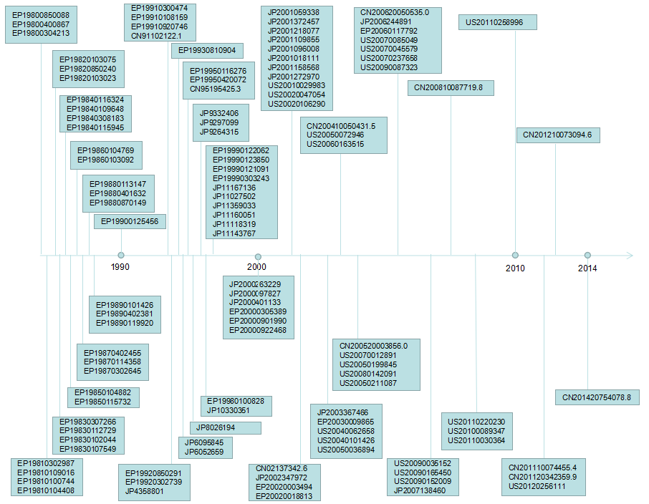

图3-2-2-1
如上图3-2-2-1所示的情形，将液压技术的发展历程按照申请时间划分，大体划分为四个时间区段：1990年以前、1991-2003年、2004-2010年、2011年至今。
经过对上述图中展示的重点专利的研读得以确认，在液压技术发展过程中阀技术的发展始终是液压技术发展的核心。即便是近年来由美国加利福尼亚大学提出了微型液压技术，其同样是以微型阀技术的发展为基础的。
同时，上图也反应了世界范围内液压技术研发的热点区域的变迁，而正如在本文第三章1.1.1节所陈述的，在1990年以前液压技术的主要研究力量在欧洲以及美国；日本液压技术则崛起于1991年以后的15年内，期间，日本液压技术无论是对新技术的开发还是对于世界范围内液压技术的专利布局都得到了前所未有的加强；而中国对于液压技术开发成果则要到2005年前后方才开始展露头角，但是总体而言对，尚未能够取得对世界液压技术影响较大的技术成果，中国液压技术的发展仍然任重道远。

3.2.3 液压技术核心专利分析
为了解全球范围内液压领域专利技术的发展状态，本节从被引用频次、申请人排名以及发明人等多个因素为依据，筛选出本领域的核心专利，并给出了具有代表性的专利目录。在经过对相关专利的被引用频次进行分析后，可以发现，本领域核心专利的被引用频次极高，可达数百次，下表在结合被引用频次排名以及主要申请人排名后，对本领域核心专利进行举例说明。
（1）液压技术技术核心专利分析
序号 | 申请号 | 优先权日 | 同族地域 | 发明点 | 申请人 | 技术划分 | 被引用频次 | 是否进入中国 | 法律状态
1 | EP19900915148 | 1989/01/19 | US、EP、WO、CA、GB、JP、AU | 微处理器控制的电磁阀实时控制活塞工作 | UNIV EDINBURGH | 液压系统 | 331 | 否 | 失效
2 | JP5048277 | 1993/03/09 |  | 对输出端口压力进行响应和反馈 | 日信工业株式会社 | 调压阀 | 279 | 否 | 失效
3 | JP4089060 | 1992/04/09 |  | 对释压状态进行控制，降低系统动力损失 | 日产汽车 | 控制阀 | 214 | 否 | 失效
4 | US10/915960 | 2002/09/25 | EP、WO、AU、CA、EP、JP | 微流体液压阀的制造和设计 | 加利福尼亚技术学院 | 液压阀 | 143 | 否 | 有效
5 | US10/686177 | 2003/10/14 |  | 液压系统中阀故障监测 | gm全球科技运作股份有限公司 | 液压系统 | 138 | 否 | 有效
6 | JP5048437 | 1993/03/10 |  | 止回阀结构：隔膜外周缘的锁定件 | KIYOHARA MASAKO | 止回阀 | 138 | 否 | 失效
7 | EP20010128622 | 2001/02/17 | US、EP、AT、DE、JP | 通过压力容器和阀的设置，使系统成振荡状态 | globemag | 液压驱动系统 | 117 | 否
8 | US10/846139 | 2004/05/14 | CN、DE | 电磁液压阀积屑清理，从而获得稳定运行 | gm全球科技运作股份有限公司 | 液压设备 | 136 | 是 | 有效
9 | US11/559792 | 1997/08/22 | EP、WO、TW、JP、AU、DE | 通过阀结构，消除液压介质中的起泡 | DEKA RESEARCH AND DEVELOPMENT | 止回阀 | 100 | 否 | 公开
10 | EP19950115032 | 1994/10/07 | DE、ES、JP | 以柔性层的弹性能力来限定入口流体压力 | 拜尔 | 安全阀 | 111 | 否 | 失效
表3-3-1

上表3-3-1中筛选得到的核心专利，可以看到，在目前，液压技术领域的核心专利技术都是集中于液压阀领域，而在泵、液压机械等方面则视企业的主要经营以及研发能力各有侧重。这与前述技术分布分析结论基本一致。同时，上市引用情况也表明，电液一体化系统仍然是液压领域的一个重要方向，此外，微型液压系统也是一个重要的研发热点。
而通过对中国液压领域专利被引用情形的研究发现，从整体角度出发，所有专利的平均被引用频次仅为0.4。而无论是中国内资申请人或者外资申请人的中国专利申请，被引用频次都远远低于国际其它国家地区的专利被引用频次，被引用频次最高的是中南大学于2008年申请的一件发明专利，合计被引用次数约50次，且引用申请基本都是中国本土液压技术研发单位。这种现象在一定程度上也反映出，中国对于液压技术开发与布局稍显落后，国内液压技术水平与国际领先液压技术有较大差距。
（2）液压技术核心发明人分析
本小节通过对全球范围内核心发明人的研究，可以发展相关申请人的研发实力以及核心发明人的研究领域，从而为相关领域研究以及人才合作提供一定的参考。
序号 | 发明人 | 相关申请人 | 专利总量 | 平均被引用频次 | 最早申请年 | 主要研发领域
1 | 杨华勇 | 浙江大学 | 208 | 1.52 | 1992 | 液压系统、变量泵、液压阀
2 | 袁才富 | 江苏恒立液压股份有限公司 | 143 | 0.75 | 2002 | 液压阀
3 | SUGIYAMA GENROKU | 日立 | 133 | 3.44 | 1992 | 液压机械、阀系统、液压泵
4 | 沈至伟 | 上海立新液压有限公司 | 133 | 0.66 | 2007 | 液压阀
5 | 朱剑根 | 上海立新液压有限公司 | 129 | 0.74 | 2005 | 液压阀
6 | HIRATA TOICHI | 日立 | 123 | 3.77 | 1991 | 液压机械、阀系统、液压泵
7 | 汪立平 | 江苏恒立液压股份有限公司 | 123 | 0.35 | 2008 | 液压阀、油缸、液压控制装置
8 | ARBOGAST FRANZ | VOITH GMBH J M | 83 | 1.33 | 1991 | 液压泵
9 | 李斌 | 上海电气 | 50 | 0.54 | 2008 | 液压泵、液压控制系统、液压阀
10 | 董桂敏 | 天津市泽华源泵业科技发展有限公司 | 53 | 0.26 | 2007 | 柱塞泵、液压阀
表3-3-2全球范围内核心发明人
如上表3-3-2可以看到，有关核心发明人的相关信息也表明，在液压领域，大部分中国发明人大规模参与液压技术研发的时间较晚，基本都是在2000年以后，并且相对而言各专利技术的技术含量都较低，故而被引用频次相对较低。这里需要注意的是浙江大学的杨华勇院士为我国液压技术的开发做出了突出的贡献，不仅仅参与了较多数量的专利技术的研发，同时相关专利的质量都比较高。此外，上表也同样反映出本领域的技术研发核心是液压阀技术，与前述研究相一致。

3.2.4液压技术专利运营情况分析
（1）液压技术专利转让分析
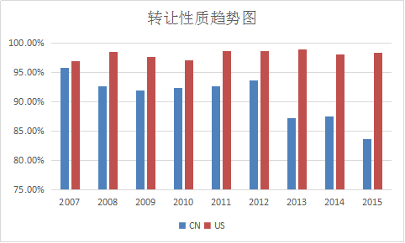
图3-2-4-1
在液压领域，根据对全球范围内转让数据进行统计，截至目前本领域完成的专利转让总数为一万八千余件，整体转让比例达到了11.3%。而在我国，特别是近十年，液压领域专利申请总量达到五万多件，期间实现的专利转让数量为3900余件，转让比例为7%左右。同时需要注意的是，发生在我国液压领域的专利转让行为，接近90%都发生在内资申请人之间，并且其中绝大多数都是发生在近十年，在2006年以前发生的专利转让行为较少。
如上图3-2-4-1则表明，无论是在全球范围内，还是在中国，液压技术的专利转让绝大多数发生在申请人及其关联申请人之间。上图中数据显示，在美国，在液压领域过去十年内年均专利转让数量达到了近800件，并且每年发生的专利转让中有97%以上都发生在申请及其关联申请人之间。在中国，在液压领域过去十年内年均专利转让数量达到了近400件，并且同样的，每年发生的专利转让也是绝大部分都发生在申请及其关联申请人之间，这一比例达到了80%以上。
这表明在液压领域，专利技术运营实施的效率非常低，这应当时与本行业的特性相关，各个国家地区的液压技术代差非常大，主要的技术开发主体是自身技术资本实力雄厚的单位，不需要通过专利运营来获取有限利润。
（2）液压技术专利许可/质押分析
此外在液压领域，全球范围的专利许可/质押的比例相对较低，涉及许可/质押的比率仅仅占到专利总量的2.1%左右。而据统计显示，如下图3-2-4-2，截至目前，全球范围内液压专利许可/质押主要发生在中国、美国以及英国，其中在中国发生的许可/质押专利总量占据全球专利许可/质押总量的55%左右，占全球国家地区排名的第一位。
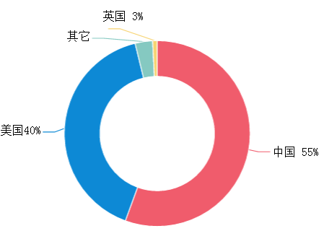
图3-2-4-2

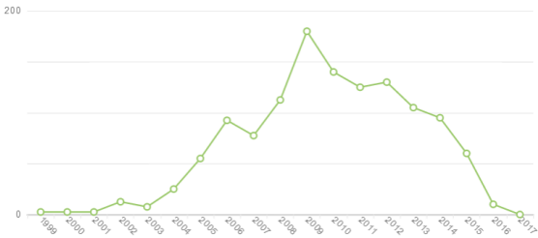
图3-2-4-3

而关于中国液压领域专利技术许可/质押的趋势，如上图3-2-4-3可知，中国液压领域专利技术的许可/质押活动主要发生在2000年以后，并且与2003年前后年许可/质押数量高速发展，并于2010年前后达到顶峰。
故而，结合上图3-2-4-2以及图3-2-4-3可以知道，中国液压领域专利技术的许可/质押总量在世界范围内排名第一主要归因于21世纪初至今这十余年的高年均许可/质押数量。这一方面是归因于中国液压领域专利技术申请人对于知识产权的认识，特别是对专利运营的认知增强；另一方面也离不开政府在知识产权方面的强力引导，如高新技术企业对知识产权的需求等。
另外，中国液压领域专利技术的质押许可活动主要发生在关联申请人之间，这一比例高达80%左右，这种行为难以为专利技术的申请人带来实际的好处，也有利于维持技术先进性，降低新竞争者进入。并且其中95%以上都是对专利技术的许可，而质押保全仅有少数几件，这也反映了中国国内专利运营活动的主流。
而与中国情况不同的是，美国液压领域专利的许可/质押总数中绝大部分是通过质押保全获得资金流，在许可/质押总数中质押率接近90%，这体现了中国与美国的申请人对专利价值认知以及金融体现对专利价值评估认可等方面的不同。
也表明与美国相比，中国专利申请人在先阶段通过专利质押融资获得资金流的难度较大，这一方面需要加强政府引导的同时也需要增强各个经济领域特别是金融领域对于知识产权的认知以及认可，并规范知识产权运营机制。

4 宁波市液压系统领域产业专利布局对策

4.1 宁波液压系统产业总体态势
结合本文第三部分1.5节可以知道，宁波市液压行业的发展起步于上世纪七八十年代，其中宁波中意液压马达有限公司创立于1971年、赛克思液压科技股份有限公司（原宁波广天赛克思液压有限公司）创建于1985年、宁波华液机器制造有限公司创建于1993年，与国内液压行业相比而言，起步晚十年左右。经过多年发展以及宁波市液压企业的努力，现阶段宁波市已经成为国内液压技术发展的重点地区，占据全国液压市场特别是OEM市场的近半份额，并且在国际市场上有一定的竞争力。
而在知识产权布局以及新技术开发方面，受限于中国知识产权起步以及普及较晚、同时国内液压行业起步较晚、技术研发能力较弱以及对国际市场依赖性相对较低等多方面的因素，宁波液压行业对于液压技术领域知识产权应用的认知较晚。目前仍然处于一种被动应对的状态，主要归因于国内液压企业的经营模式多是技术相对落后仍处于学习阶段、来单加工（依据客户的在先提供的产品需求再行研发）、针对非标市场等，从而企业的自主研发以及知识产权布局保护积极性不强，这是一种急需突破的状态。

4.2 宁波市液压行业调研目标
为了了解宁波市液压行业的现状，使项目研究成果更贴合宁波市液压行业的实际情况，在项目执行期间，项目组成员针对宁波市多家液压企业进行了实地调研。主要调研对象的情况如下表4-2-1：
序号 | 企业名称 | 知识产权状态 | 产品技术方向
1 | 宁波华液机器制造有限公司 | 总量189件：发明73，实用24，外观92。  有效125件：发明29，实用6，外观90。 | 高压常规液压阀、比例阀、插装阀、叠加阀、隔爆阀以及阀用电磁铁、曲轴连杆马达、内啮合齿轮泵、油冷却器
2 | 赛克思液压科技股份有限公司 | 总量61件：发明18，实用43。  有效56件：发明13，实用43。 | 包括控制阀、柱塞在内的零配件寄总成
3 | 宁波中意液压马达有限公司 | 总量50件：发明20，实用30。  有效24件：发明7，实用17。 | 控制阀及液压马达
4 | 宁波欧易液压有限公司 | 总量42件：发明6，实用35，外观1。  有效30件：发明3，实用27。 | 液压马达
5 | 宁波市鄞州中天液压有限公司 | 总量44件：发明6，实用20，外观18。  有效29件：发明3，实用15，外观11。 | 控制阀、油缸
6 | 宁波恒力液压股份有限公司 | 总量41件：发明19，实用22。  有效32件：发明17，实用15。 | 柱塞泵、液压马达及配件
7 | 宁波斯达弗液压传动有限公司 | 总量53件：发明15，实用37，外观1。  有效32件：发明3，实用28，外观1。 | 控制阀、液压马达
8 | 意宁液压股份有限公司 | 总量56件：发明35，实用19，外观2。  有效33件：发明24，实用9。 | 液压马达、液压泵、液压绞车
9 | 宁波克泰液压有限公司 | 总量18件：发明3，实用15。  有效16件：发明2，实用14。 | 控制阀、压力阀
10 | 宁波江北宇洲液压设备厂 | 总量17件：发明12，实用1，外观4。  有效17件：发明12，实用1，外观4。 | 液压阀
11 | 伊顿液压（宁波）有限公司 | 总量2件：发明2。  有效0。 | 液压管接头、软管总成
12 | 宁波市博尔法液压有限公司 | 总量37件：发明7，实用30。  有效28件：发明5，实用23。 | 控制阀、球阀
13 | 宁波帕沃尔精密液压机械有限公司 | 总量5件：发明4，实用1。  有效5件：发明4，实用1。 | 油缸及液压机
14 | 宁波市鄞州正力液压科技有限公司 | 无 | 液压阀、液压泵、液压马达及配件
15 | 宁波永华液压器材有限公司 | 总量3件：发明1，实用2。  有效0。 | 胶管接头、胶管总成
表4-2-1
如表4-2-1所展示的宁波排名前列的液压企业中，以零配件企业为主，液压装备企业仅有少数几家。

宁波市液压系统领域技术现状以及存在的问题
通过项目期间的数据收集以及实地调研可以知道，宁波市液压行业的现状如下：
一是与国内液压行业相比较而言，宁波市液压行业属于后起之秀。虽然从时间上比国内起步时间上世纪50年代前后稍晚，宁波市在上世纪80年代左右才开始了发展液压行业，但是经过多年的发展，宁波液压行业领先国内绝大部分地区，成为整个国内市场重要供货方，并成为国内液压发展的双极之一。
二是从技术方面来讲，宁波市液压行业的技术现状跟整个国内液压行业的现状相近——与国际先进技术相比仍然存在着两代左右的技术代差，这是需要重视并花大量人力物力加以弥补追赶的。整体而言，包括宁波液压产品在内，我国的液压产品市场结构来看，大而不强的特点极为明显，具体表现为：低端液压件过剩，竞争激烈；高端液压元件严重短缺，70%的高端液压产品需要依赖进口，特别是在高端工程机械中，90%的液压件受制于人，70-80%的利润被国外液压产品制造商获取，未来高端液压产品进口替代的空间非常广阔。
三是宁波市液压企业基本都是单打独斗，彼此间缺乏凝聚力，团结合作的意识不强。在企业调研时发现，虽然宁波市大部分企业都是液压元件生产企业，但是彼此之间却基本上都是单打独斗，在产品、技术、市场等方面的开发维持方面基本独立，“无竞争，也少合作”。这种现状对宁波市液压行业来讲，不利于发挥技术集聚作用，相反的，应对倡导各企业间的协同发展，形成各自的核心技术和核心产品，从而齐头并进，促进宁波市液压技术行业的共同发展。
四是新技术开发动力不足，这一方面是受限于液压技术基础薄弱，新技术开发难度大，也与单个企业的经济实力难以支撑大规模的新技术研发投入，同时更与现阶段来单生产以及非标产品的主营现状有关。在研发投入乏力的情况下，会进一步地加大与国际先进技术的差距，无法从技术层面上拉近与国际先进技术的距离，难以推动液压技术的发展。
五是宁波液压企业除少数单位外，对知识产权的重视程度严重不足，同时对国内外市场的关注力度也不均衡。如前所述，目前宁波企业在液压技术领域的知识产权布局起步较晚，并且重点仍然局限于国内，而在国际市场的布局比较少，同时对知识产权的维护仍然不够重视，专利寿命都比较短。

4.4 宁波市液压系统产业未来的发展方向
本小节分别从液压企业以及政府两个角度认为，宁波市液压系统产业需要在未来从这几个方面进行推进，以期在发展液压技术、形成核心技术竞争力的同时，形成地区/企业液压竞争优势。

4.4.1 之于宁波市政府的建议
1、建立为本地区液压行业服务的专项工作组
建议宁波市建立专项工作组，一方面可以及时掌握本市液压行业的产业、技术以及各个企业的经营现状，同时及时了解国内其它地区以及国际液压技术发展的情报信息，从而为政府对宁波市液压行业的合理干预、引导以及政策制定，特别是在宁波市液压产业的产业结构调整、技术升级、资金扶持等方面提供依据和参考建议。
另一方面，以政府引导的形式，将宁波液压产业的各个组成单元包括企业、科研机构以及院校等整合为一个有强大凝聚力和资源丰富的有机整体，可以在整体掌握液压企业基本情况、产品技术特色、市场特色等情况的前提下，对区内液压企业进行宏观整合，形成产业-技术联盟，形成产业分工、技术互补、共同开发的良性发展形态，降低产品技术开发的风险，并降低技术开发造成的资金压力，从而推进本地区乃至国内液压技术的发展。同时，也可以在技术引进、沟通协调、资源分配等方面的优势，推动技术引进、跨地区的政产学研工作，从而降低液压技术开发对单一企业技术研发力量的依赖，发挥团体的优势，取长补短，推进液压技术共同开发，从而实现区内液压企业技术实力的提升。
其三，还可以在对区内的服务机构、液压企业、研发机构、高校开展知识产权专业化技能培训。根据宁波市液压产业内的知识产权现状，对相关服务机构、液压企业、研发机构、高校针对性的开展知识产权管理、检索、分析、导航、布局、运营培训工作，增强各个环节的联系紧密度和配合熟练程度，从而为宁波市液压产业的知识产权分析、布局、运营工作的开展提供有力支撑。
2、建立专利分析、导航、布局、运营试点工程
从宁波市的液压领域专利申请现状可以看出，宁波市液压领域的知识产权现状具有如下特色：1、专利维持效率低，液压企业在获得授权后很快就放弃缴费而造成失效；2、专利申请的系统性差，主要申请模式为针对某项技术即提出针对性的单一或者少数申请；3、在国内外市场的专利布局严重失衡，现阶段的申请重点主要集中在国内等。针对这种情况，建议宁波市针对液压产业开展专利分析、导航、布局以及运营工作，推广实施液压产业规划、企业专利分析、导航、布局以及运营相关工作，发挥专利信息分析对产业发展决策、企业运营管理决策等多方面的引导作用，从而为优化宁波市液压产业的产业结构提供指导，促进产业产品、技术的升级。
3、建立优势企业培育专项计划
加强企业知识产权能力建设，提升企业的知识产权综合运用能力，是促进产业长远发展的基石。培育优势企业，将专利的数量、质量、实施率、转化率和运营率纳入相关绩效考核指标。推动企业进行规范化的知识产权管理体系建设，提升企业创造、运用、保护和管理知识产权产权以及应对知识产权风险的能力。推动企业围绕技术创新和市场开拓优化知识产权布局，提升知识产权创造质量，重视知识产权价值实现。推动企业提高知识产权运用水平，加快实现创新成果的价值，提升企业核心竞争力。建立知识产权人才培养机制，提升企业知识产权从业人员的专业能力。
建议宁波市在液压行业建立专门的知识产权示范企业、优势企业培育计划，依托高层次知识产权服务机构以“常年顾问+定期诊断+全方位服务”的模式为纳入计划的液压企业提供一站式服务。通过试点培育，为相关企业的整体技术以及产品结构升级提供政策、资源以及资金等多个方面的帮助，使液压企业由客户订单驱动式的经营模式升级为自主研发、知识产权驱动型的领先企业。使企业掌握液压领域的核心关键技术，全面提升龙头骨干企业的技术创新和产品创新能力，从而获得产品与技术的核心竞争优势，形成一批在国内外液压市场均具有优势竞争力的领军企业。
4、完善液压产业培育政策
优化产业政策、完善知识产权政策，加强知识产权政策与产业政策的衔接。对液压产业，可以设立专项发展基金，支持液压产业公共服务平台的建设、重点企业的培育和产品的推广应用。加大政府投资力度实施产业关键共性技术开发项目，加强投资后知识产权数量、质量及实现效益的检查评估，促进产业长远发展。建立液压产业统计指标和评价指标，针对液压产业特点，研究制定统计方法、细化统计标准、建立统计体系，对液压产业发展进行实时动态监测，掌握产业最新发展状况。
5、成立液压产业知识产权联盟
2015年国家知识产权局按照《国家知识产权局关于贯彻落实〈中共中央国务院关于深化体制机制改革加快实施创新驱动发展战略的若干意见〉的通知》（国知发管字〔2015〕20号）要求，为深入实施专利导航试点工程，加强专利协同运用，指导产业知识产权联盟建设，印发了《产业知识产权联盟建设指南》。《指南》中指出产业知识产权联盟是以知识产权为纽带、以专利协同运用为基础的产业发展联盟，是由产业内两个以上利益高度关联的市场主体，为维护产业整体利益、为产业创新创业提供专业化知识产权服务而自愿结盟形成的联合体，是基于知识产权资源整合与战略运用的新型产业协同发展组织。设立液压产业知识产权联盟有利于整合全产业链的知识产权资源，凝聚全产业链创新力量，解决产业发展中的知识产权问题，降低产业创新成本，提升产业创新效率。推进联盟围绕液压产业开展专利导航分析、构建专利池和开展专利孵化，通过产业联盟的力量优化产业结构，促进联盟成员与产业的共同发展，实现区内液压企业的共同发展。
6、建立知识产权价值实现平台
建立线上线下知识产权运营平台、技术转移中心等，为液压企业提供知识产权运营服务，提升液压企业知识产权运用转化效率，实现知识产权价值。研究知识产权金融新模式，推动专利质押融资工作，完善专利质押融资风险补偿机制，组织开展政府、银行、担保、评估机构等多方参与的推介会和业务对接会，为液压企业提供知识产权融资服务。
7、建立液压产业专利预警制度
建立液压产业预警制度，定期开展液压产业专利态势分析，关注前沿发展动向，对重点技术领域、重点行业予以指导和扶持。开展专利预警分析和态势发布，提升产业知识产权预警应急能力。建立液压产业的专利数据库，并通过数据源的更新实时监测国内外行业的专利动态变化，并形成相应的《行业知识产权状况白皮书》、《行业技术发展趋势分析报告》等报告，一方面可以提交至政府相关部门，作为制定产业发展政策时的参考，另一方面可以发布给区内企业，帮助企业了解行业最新专利态势和技术发展趋势。
8、开展知识产权专业化技能培训
建立知识产权培训机制，通过定期举办座谈会、培训班、行业性知识产权沙龙等形式，积极构建同行业交流和探讨知识产权问题的平台，提区内企业知识产权预警意识，提升企业知识产权管理人员的专业技能，引导并帮助区内知识产权工作的发展。培训范围包括专利挖掘撰写、专利导航分析、知识产权运营、咨询管理、维权诉讼五个方面，围绕具体工作涉及的专项技能设计培训课程，旨在提升从业人员的实战操作能力，为行业知识产权工作的开展提供有力的支撑。

4.4.2 之于宁波液压企业的建议
- 积极借鉴海外核心技术，加强技术引进
包括如下几个方面：
其一是充分利用欧、美、日等国家地区的期刊、失效专利以及未在中国申请专利的他国专利申请等免费技术资源，直接将世界范围的免费技术拿来利用，从而降低本地区技术更新的时间、资金以及人力等方面的成本。
其二以“联合-单独引进”的形式，针对性地引进对本地区、本企业价值较大的核心技术，其中在引进对本地区液压产业价值大的核心技术时，以地区产业联盟的形式共同引进，从而发挥团体优势，降低引进成本，促进本地区液压技术的共同进步；同时以企业单独引进对本企业价值大的“特色”技术，这种引进可以作为“联合引进”的附加，从而形成企业各自的核心技术，形成独特的竞争优势。
- 加强企业技术开发，培养高质量核心专利技术
包括如下几个方面：
其一是针对本地区液压企业共有的技术短板，组织大型产学研联合研发力量，集中力量重点攻关，从而获得区域液压技术的整体突破，如华液、赛克思、中天、中意等多家企业与浙江大学的杨华勇院士的研发团队共同开展液压阀技术开发的战略合作。
其二是针对本企业的技术短板，可以由本企业的研发力量或者组织合适规模的联合研发团队进行专项开发，从而满足本企业的技术改进需求，如宁波永华液压器材有限公司自行与温州的相关企业组织胶管技术的联合攻关。
- 加强企业知识产权体系建设，开展知识产权分析布局运营工作
包括如下几个方面：
其一是加强企业对知识产权的认知，深化企业内部知识产权组织工作的推进。对企业上至管理层、下至一线员工进行知识产权知识的普及和培训，使企业的全体人员充分认识到知识产权在企业经营运作过程中的重要性。同时将知识产权管理体系全面融入企业的管理运行体系，推动企业高效、自主地开展自主创新，通过对企业知识产权的分析、挖掘、布局、申请、维护以及运营等多个方面的科学管理，从知识产权的知识创新和知识保护出发为企业增效，进一步推动企业自主创新持续、健康和良性发展。
具体为：（1）加强企业专利培训工作，根据企业情况，从专利基础知识的培训出发，针对企业新入职员工、企业研发人员、企业生产制造管理人员进行培训，宣贯专利意识，围绕专利基础知识、专利挖掘、专利检索、技术交底书撰写等方面开展培训，指导企业员工通过专利保护工作中的创新成果；（2）设置专利奖励制度，鼓励企业员工进行自主创新，为企业技术和产品研发献计献策。
其二是将企业的知识产权管理运行工作融入产品/技术的开发管理体系。在企业的产品/技术的开发管理过程中，通过对相关的产品/技术进行分析，从而及时淘汰“落后”技术——包括已经过时、即将过时的技术，确立合理的产品/技术开发方向和开发目标，并通过知识产权布局为新产品/技术建立合理的知识产权保护体系，从而最大化的保护企业的利益。将知识产权成果产出作为项目考核的一个重要指标，设立企业知识产权数据库，跟踪和预警与项目有关的知识产权的动态信息，保护技术创新、防止他人侵权以及预防侵权风险的发生。
具体为：（1）项目立项阶段开展进行专利检索工作，通过专利信息利用，可以帮助研发人员了解技术发展的现状及可能的发展趋势，从而帮助科研项目确定研发方向，节约研发成本和时间；（2）项目研发阶段，一方面可以通过专利检索解决研发过程中遇到的技术难题，另一方面挖掘技术创新点及时进行专利申请保护企业创新成果；（3）产品上市前，开展侵权风险分析，预警产品上市前的专利侵权风险，及时规避风险；（4）产品上市后，监控市场情况，预防他人侵犯公司合法权益，做好维权打假工作。
其三是将企业的知识产权布局、运营融入企业经营管理战略。在企业的管理战略决策、市场战略的确立以及产品/技术开发战略的设定等多个方面的设定过程中，融入知识产权分析、布局以及运行工作，从而为相关战略决策的设定提供参考依据和“定位”帮助，从而提高企业的经营管理效率，从技术层面降低决策风险。规范企业知识产权管理制度，集合企业经营管理战略，建立科学合理的知识产权管理制度，贯彻《企业知识产权管理规范》国家标准，使企业进一步强化知识产权创造、运用、管理和保护，增强自主创新能力，实现对知识产权的科学管理和战略运用，提高国际、国内市场竞争能力。
其四是加强企业知识产权运营能力，将企业知识产权运营贯穿于企业研究开发、生产制造、市场营销和技术创新的全过程，从战略高度重视企业知识产权运营问题，有效地将企业知识产权运营纳入企业经营管理范畴，实现科技与经济的有效结合，充分发挥知识产权作为企业重要的经济资源和战略性资源在企业发展中的重要作用。具体可以通过知识产权金融、知识产权实施许可、知识产权转让等手段实现知识产权价值，此过程中将本企业即将过时的技术及时转让出售，从而实现本企业的资源集中于核心领域，避免陷入高成本、低利润的恶性竞争险况。

